МИНИСТЕРСТВО ОБРАЗОВАНИЯ РЕСПУБЛИКИ БЕЛАРУСЬ
Учреждение образования «БЕЛОРУССКИЙ ГОСУДАРСТВЕННЫЙ ТЕХНОЛОГИЧЕСКИЙ УНИВЕРСИТЕТ»

Факультет Информационных Технологий
Кафедра Информационных систем и технологий
Специальность 1-40 01 02 «Информационные системы и технологии»
Специализация «Издательско-полиграфический комплекс»

ПОЯСНИТЕЛЬНАЯ ЗАПИСКА
КУРСОВОГО ПРОЕКТА

по дисциплине «Программирование в Internet»
Тема: Web-приложение для организации обучающих курсов

Исполнитель
студент 4 курса группы 2 __________ Хартанович А. А.
^{подпись, дата}

Руководитель
Ассистент __________ Кантарович В. С,
^{подпись, дата}

Курсовой проект защищен с оценкой
Руководитель Кантарович В. С.
^{(подпись)}
Содержание
Введение 5
1 Постановка задач и обзор аналогичных решений 6
1.1 Актуальность задачи 6
1.2 Обзор аналогов 6
1.3 Вывод 9
2 Проектирование программного средства 10
2.1 Разработка модели базы данных 10
2.2 Проектирование UML-диаграммы 13
2.3 Проектирование алгоритмов 15
2.4 Выбор инструментов разработки 16
2.5 Вывод 16
3 Разработка программного средства 17
3.1 Разработка серверной части 17
3.2 Разработка клиентской части 27
3.3 Развертывание приложения на базе Docker 30
3.4 Вывод 34
4 Тестирование 35
4.1 Ручное тестирование 35
4.2 Вывод 41
5 Руководство пользователя 42
5.1 Руководство администратора 43
5.2 Руководство учителя 49
5.3 Вывод 50
Заключение 51
Список используемых источников 52
ПРИЛОЖЕНИЕ А 53
ПРИЛОЖЕНИЕ Б 57
ПРИЛОЖЕНИЕ В 62
ПРИЛОЖЕНИЕ Г 65
ПРИЛОЖЕНИЕ Д 68

Введение
В 21 веке уже давно ни для кого не секрет, что дополнительные знания или улучшение своих умственных способностей можно получать на обучающих курсах. Студенты, специалисты, руководители компаний должны успевать за трендами, приобретать новые знания, улучшать свои умственные способности, получать более детальную информацию в какой-то предметной области. Именно на обучающих курсах это можно получить. Обучающие курсы позволяют получать знания.
Все чаще в повседневной жизни люди стали обращаться за получением знаний к обучающим курсам. Поэтому актуальным будет создание такого ресурса для организаторов обучающих курсов, например, для какой-нибудь школы, чтобы организаторы могли собрать всю необходимую информацию о своих курсах в одном месте, создать детальную информацию о курсах, сделать все для удобства организации своей школы обучающих курсов, добавлять туда новую информацию, отслеживать процесс поступления учеников. Таким образом предполагается создавать веб-приложения для школ с целью упорядочения информации.
Веб-приложение — клиент-серверное приложение, в котором клиент взаимодействует с веб-сервером при помощи браузера. Логика веб-приложения распределена между сервером и клиентом, хранение данных осуществляется, преимущественно, на сервере, обмен информацией происходит по сети. Это обеспечивает легкость и простоту использования для пользователей.
Веб-приложение для организации обучающих курсов — комплексное клиент-серверное приложение, включающее в себя создание различных направлений обучения по интенсивности курса, по направлению, по стоимости и по предложенным учителям, составления списка учеников для удобства мониторинга за наполняемостью курса, быстрого управления, документирования и администрирования системы, которое используются совместно для организации обучающими курсами.
В моем случае эта система будет реализовывать лишь часть основных функций приложения для организации курсов, но в целом, такая система должна позволять проводить, в первую очередь, именно организаторскую работу.
Таким образом, целью курсового проекта является разработка веб-приложения для организации обучающих курсов. Данное веб-приложение должно решать следующие задачи для выполнения:
- позволять осуществлять организаторскую деятельность по созданию обучающих курсов и их типов;
- осуществлять процесс мониторинга за составляющими курса: типами, учителями, предметами, студентами.
И в итоге мы имеем следующие задачи курсового проекта:
- создание базы данных и заполнение ее данными;
- создание веб-приложения и связывание его с базой данных;
- настройка параметров работы страниц;
- добавление функционала, в соответствии с целью веб-страницы;
- разработка алгоритма исключения ошибок и сбоев приложения;
- подбор простого и понятного интерфейса и привлекательного внешнего вида;
- тестирование, поиск и исправление ошибок.
- Постановка задач и обзор аналогичных решений
Прежде чем приступать к проекту, нужно сначала выяснить, что должен из себя представлять, что он будет в себя включать и что будет сделано в итоге. Помочь в этом этапе помогут такие инструменты как, рассмотрение актуальности задачи проектируемого приложения, насколько оно будет полезным для использования и ознакомление с аналогами систем по созданию обучающих курсов, если таковые существуют.

1.1 Актуальность задачи
Цифровые технологии сильно изменили жизнь человека. Компьютер предоставляет большие возможности для работы с разного вида информацией.
Организация обучающих курсов – это универсальная система упорядочивания информации. Информация о курсах должна быть интуитивно понятна. Приложение для организации обучающих курсов призвано упростить и организовать всю необходимую работу для создания информативного веб-приложения.

1.2 Обзор аналогов
Первым аналогом для обзора было выбрано веб-приложение «Антитренинги» [1], представленное на рисунке 1.1.
Приложение встречает нас формой регистрации пользователей. После которой у нас имеется основная вкладка для создания курса обучения. Вид у приложения представлен, как форма для заполнения с названием курса, аватаркой для отображения и описанием курса, кнопкой для прикрепления дополнительного файла.
Платформа: веб-сервис, язык: русский.
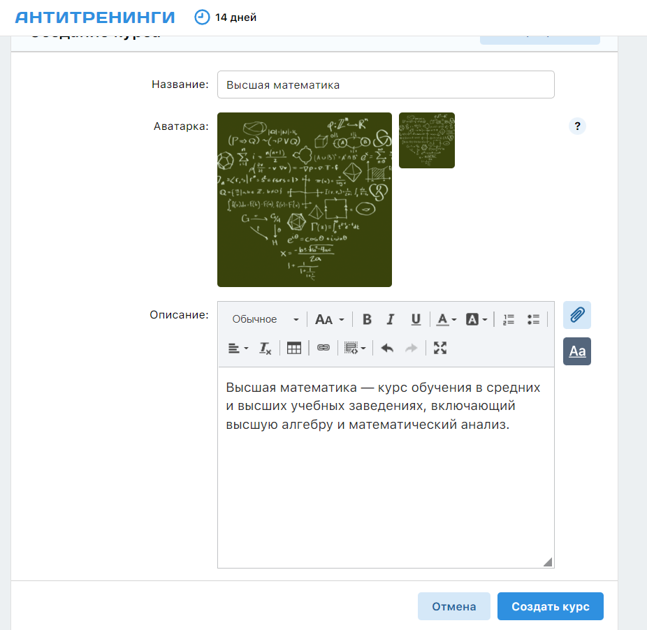
Рисунок 1.1 – Вкладка создания курсов «Антитренинги»
Эта система для создания обучающих курсов представляет собой форму для заполнения. Работать с ней просто: в считанные минуты вы заполните все необходимые данные. В результате получается вкладка с небольшой информацией о курсе в виде описания, которое напишет сам организатор курсов.
Преимуществами данного приложения будет являться то, что имеется красивый UX/UI дизайн, интуитивный интерфейс. Требует около 5 минут на изучение инструмента. Возможность редактирования курса и его удаления. Возможность загрузки в курс дополнительного документа, изображения или видео-урока.
Недостатками будет являться то, что некоторые данные пользователь может упустить из описания при создании, из-за этого будет нехватка информации о курсе. Нет полей для задания типа курса, направления обучения, стоимости курса, чтобы использовать их, например, для фильтрации обучающих курсов. Нет возможности видеть все курсы на одном экране. Нет возможности добавлять участников в курс, только отправка письма на почту создателя курса ля связи.
Выводом для данной платформы будет, что это доступный инструмент для организации обучающих курсов с интуитивным доступным интерфейсом, но не дает четкое описание курсов.
Следующий аналог для обзора «Ispringmarket» [2], показан на рисунке 1.2.
При старте нужно зарегистрироваться пользователю. Далее в системе есть встроенный путеводитель для новых пользователей, чтобы объяснить им как работает система и дать рекомендации по использованию системы пользователю. После чего можно приступать к работе.
Вид у приложения – это форма для заполнения с названием курса, его описанием, продолжительность курса, авторами курса и тегами.
Платформа: веб-сервис, язык: русский.
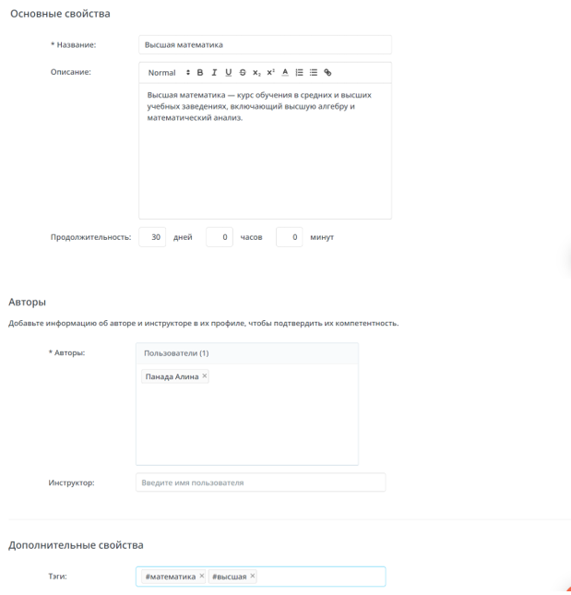
Рисунок 1.2 – Вкладка создания курсов «Ispringmarket»
Система представляет собой форму для заполнения с описанием. Работать с ней просто. В результате получается вкладка с информацией о курсе, которое напишет сам организатор курсов интуитивно.
Преимуществами данной системы является то, что имеется красивый UX/UI дизайн, интуитивный интерфейс. Требует около 10 минут на полноценное изучение инструмента. Присутствую примеры по заполнению формы создания курсов. Интерфейс на русском, английском, немецком, французском, итальянском, испанском, китайском языках. Возможность редактирования курса и его удаления. Возможность указывать продолжительность курса. Возможность указывать теги для курса, чтобы можно было осуществлять фильтрацию среди всех курсов. Возможность указывать авторов курса. Возможность добавлять участников в курс.
Недостатками является – некоторые данные пользователь может упустить из описания, из-за этого будет нехватка информации о курсе. Нет полей для задания типа курса, направления обучения, стоимости курса, чтобы использовать их, например, для фильтрации для наилучшего поиска.
В итоге, это доступный инструмент для организации обучающих курсов с интуитивным интерфейсом, но не дает четкое описание курсов с важной информацией, которая может затеряться среди текстового описания.
Третий аналог для обзора «Gurucan» [3], показанный на рисунке 1.3.
Для работы с созданием курсов необходимо сначала зарегистрироваться.
Вид системы представлен как форма для заполнения с названием курса, его описанием, специальными тегами и аватаркой для отображения.
Платформа: веб-сервис, язык: русский.
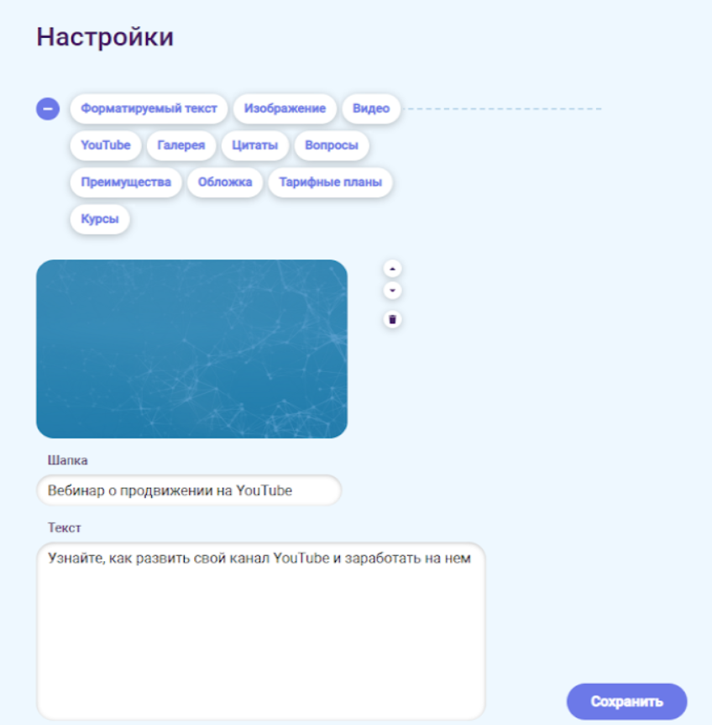
Рисунок 1.3 – Вкладка создания курсов «Gurucan»
Система представляет собой форму для заполнения с описанием. Работать с ней относительно просто, хоть и не всегда понятно, что требуется в заполнении некоторых полей и что делать дальше по итогу создания. В результате получается вкладка с простейшей информацией о курсе, которую напишет сам организатор курсов, но дальнейшие продвижения по системе будут не сразу понятны.
Преимущества системы в том, что имеется красивый UX/UI дизайн, интуитивный интерфейс. Требует около 10 минут на детальное изучение инструмента. Интерфейс сервиса на русском языке. Возможность редактирования курса, а также его удаления. Возможность указывать теги для курса, чтобы можно было осуществлять фильтрацию среди всех курсов.
К недостаткам следует отнести: некоторые данные пользователь может упустить из описания, из-за этого будет нехватка информации о курсе, как, например, стоимость, тип курса. Нет полей для задания типа курса, направления обучения, стоимости курса, чтобы использовать их, например, для фильтрации. Также минусом будет являться излишняя загруженность интерфейса приложения и маленькая детализация того, что необходимо сделать и какую кнопку дальше нажать.
В совокупности имеем доступный инструмент для организации обучающих курсов с интуитивным интерфейсом, но не дает четкое описание курсов с важной информацией, которая может быть упущена.

1.3 Вывод
Следуя тому, что задача курсовой работы звучит как веб-приложение для организации обучающих курсов, то должно быть веб-приложение, представленное как набор веб-страниц, запускаемых в браузере, что обеспечит кроссплатформенность данного приложения, так же необходима возможность перехода между данными страницами. Веб-приложение должно взаимодействовать с базой данных, в которой будут храниться данные, посредством архитектуры клиент-сервер. Основываясь на исследованиях аналогов, пройдёмся по функциональным задачам проекта, которые приложение должно поддерживать:
- регистрацию и авторизацию пользователей;
- ролевое разделение пользователей на администратора и учителей;
- создание, удаление и редактирование типов обучающих курсов;
- создание, удаление и редактирование курсов;
- в рамках курсов создавать и распределять предметы, учителей;
- возможность работать со студентами: создавать их, добавлять в группы;
- возможность оценивать статистику по курсам и учителям;
- возможность находить информацию в системе используя запросы.
После составленных функциональных задач работы и подробного анализа можно приступать к разработке приложения.

- Проектирование программного средства
После того как основной функционал был определен, можно начинать непосредственно проектирование приложения. Проектированию подлежит база данных приложения, а также UML-диаграмма и блок-схема алгоритмов работы.
  - Разработка модели базы данных
Как отмечалось в предыдущих разделах, одним из ключевых моментов при проектировании и создании базы данных является грамотный анализ предметной области приложения. Как следствие – составление такой модели данных, которая будет правильно отражать то, как с этими с данными в общем, и этой моделью, в частности, подразумевается взаимодействовать.
Результатом корректно проведённого анализа, проектирования, и разработки, является модель, способная предоставить функционально все необходимые возможности для пользователя. В частности, для приложения по организации обучающих курсов, можно выделить набор таких операций, как:
- возможность управлять типами курсов: создавать, редактировать и удалять различные типы;
- возможность управлять курсами: создавать, редактировать и удалять курсы;
- возможность управлять учителями: создавать, редактировать, удалять;
- возможность управлять предметами для курсов: создавать, редактировать и удалять предметы;
- возможность управлять студентами: создавать, редактировать и удалять студента, добавлять студента в группу.
Основой инфраструктуры базы данных является грамотно спроектированная модель, которая отображает связь пользовательских таблиц. Правильное и корректное взаимодействие их друг с другом как раз и заключается в схеме базы данных со связями, верно отображающими их положение.
В базе данных реализовано девять таблиц: «Users», «Types», «Courses», «Teachers», «Subjects», «Tutors», «Students», «Groups», «StudentGroups». Между таблицами также настроены связи, отражающие их взаимосвязь.
Таблица «User» предназначена для хранения данных после прохождения регистрации пользователем. Именно из этой таблицы берутся данные для разграничения ролей и в зависимости от этого, от возможностей, выполняемых в приложении для разных пользователей.
Таблица «Types» предназначена для хранения данных, о различных типах курсов, как, например, экспресс-курсы, смарт-курсы, длительные курсы и другие.
Таблица «Courses» предназначена для хранения информации о самом курсе для определенного типа, здесь содержится такая информация как название курса, информация о нем, учителе, стоимость.
Таблица «Teachers» хранит все данные для об учителях, которые имеются в базе, содержит имя учителя и информацию о нем, предмет, который ведет.
Таблица «Subjects» предназначена для хранения данных об обучающих предметах, которые могут быть задействованы в организации курсов.
Таблица «Tutors» предназначена для хранения информации о руководителях обучающего курса для конкретной группы, руководитель из себя представляет человека, который будет следить за работой группы студентов.
Таблица «Students» предназначена для хранения данных о студентах, эта таблица включается в себя имя студента.
Таблица «Groups» хранит все данные для о группах для того, чтобы можно было в дальнейшем записать в группу студентов. Эта таблица содержит информацию о конкретном курсе для обучения и о руководителе группы.
Таблица «StudentGroups» предназначена для хранения информации о том, в какие группы какие студенты записаны.
Общая структура базы данных представлена на рисунке 2.1 ниже.
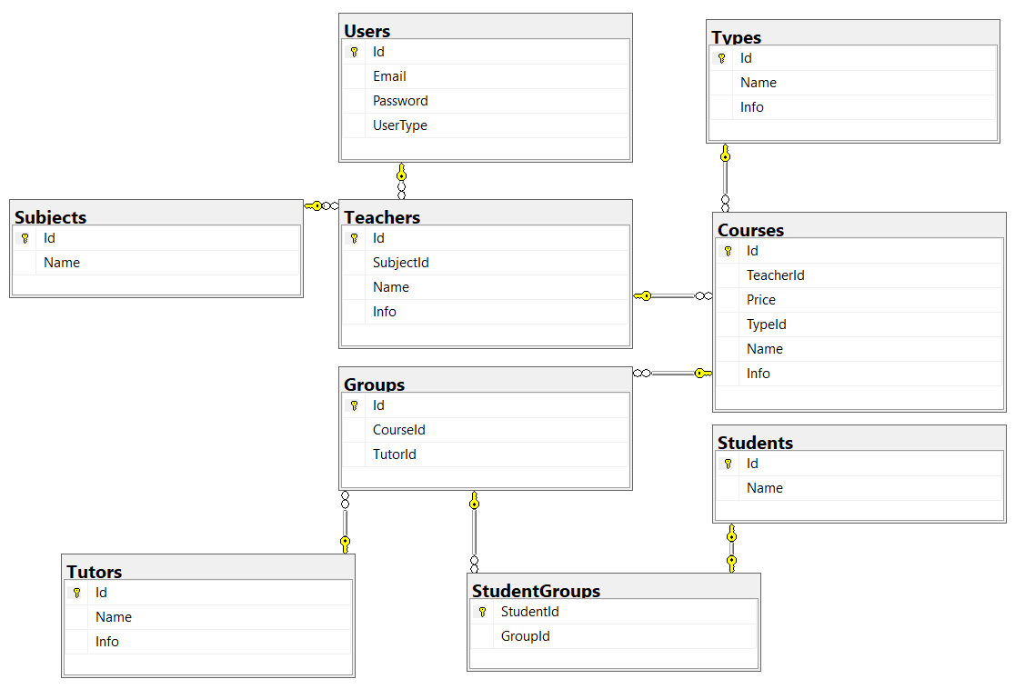
Рисунок 2.1 – Структура базы данных
В качестве примера, того, на чём основывались решения построения тех или иных связей, рассмотрим связи сущностей «Courses» и «Types», а также «Courses» и «Teachers».
«Courses» и «Types» являются центральными понятиями в проектируемой системе, так как в совокупности они представляют собой, в некотором смысле, информационное ядро системы, отражающее её основное предназначение – управление курсами и создания для них определенных типов. Связь между этими сущностями определена как «один ко многим». Это объясняется тем, что один тип курсов может содержать некоторое множество конкретных курсов, например, по разным направлениям математики.
Связь между сущностями «Courses» и «Teachers» отражает факт участия в работе курсов учителей – один учитель может как вести несколько курсов одновременно. Соответственно, связь между ними должна быть отражена отношением «один ко многим».
Далее будут расписана каждая таблица для общего понимания, какие данные хранятся в них. Таблица «Users» содержит следующие поля:
- Id – идентификационный номер пользователя;
- Email – логин пользователя для авторизации в приложении;
- Password – хешированный пароль пользователя;
- UserType – тип пользователя.
Таблица «Types» основную информацию о типах курсов:
- Id – идентификационный номер типа курса;
- Name – название типа;
- Info – информация о типе курса.
Таблица «Courses» содержит в себе конкретные курсы:
- Id – идентификационный номер курса;
- TeacherId – идентификационный номер учителя;
- Price – цена за курс;
- TypeId – идентификационный номер типа обучающего курса;
- Name – название курса;
- Info – информация о курсе.
Таблица «Teachers» включает в себя информацию об учителях:
- Id – идентификационный номер учителя;
- SubjectId – идентификационный номер предмета;
- Name – имя учителя;
- Info– информация об учителе.
Таблица «Subjects» нужна для получения информации о предметах:
- Id – идентификационный номер предмета;
- Name – название предмета.
Таблица «Tutors» содержит информацию о руководителях:
- Id – идентификационный номер руководителя;
- Name – имя руководителя;
- Info – информация о руководителе.
Таблицы «Students» содержит с себе данные о студентах:
- Id – идентификационный номер студента;
- Name – имя студента.
Таблица «Groups» необходима для содержания информации о группах:
- Id – идентификационный номер группы;
- CourseId – идентификационный номер курса;
- TutorId – идентификационный номер руководителя.
Таблица «StudentGroups» содержит в себе информацию о студентах, находящихся в группе:
- StudentId– идентификационный номер студента;
- GroupId – идентификационный номер группы.
Остальные примеры связей между сущностями являются довольно тривиальными в сравнении с вышеуказанными, и логика их проектирования не должна вызывать вопросов, исходя только из семантического отражения любой из сущностей.
На рисунке 2.1 проиллюстрированы следующие связи:
- связь «Courses-Types»: один ко многим;
- связь «Courses-Teachers»: один ко многим;
- связь «Teachers-Subjects»: один ко многим;
- связь «Groups-Courses»: один ко многим;
- связь «Groups-Tutors»: один ко многим.
- связь «StudentGroups-Students»: один ко многим;
- связь «Teachers-Users»: один ко многим;
- связь «Groups-StudentGroups»: один ко многим.

2.2 Проектирование UML-диаграммы
При разработке программного обеспечения производится определение схем взаимодействия для представления, какие воздействия на систему смогут оказывать разные пользователи. Схемы взаимодействия — это описание возможного поведения пользователя и определение того, как система будет реагировать на его поведение и приспосабливаться к нему. И для этого используются UML-диаграммы.
Основная задача приложения — представлять собой единое средство, дающее возможность конечному пользователю использовать всю функциональность приложения и отслеживать поведение системы.
Данный этап является одним из самых значимых по время проектирования, так как именно тут решается, кто и какими ролями будет обладать в данной системе.
В данном приложении существует две роли: администратор и пользователь-учитель. Но перед тем, как быть в роли, пользователю нужно пройти регистрацию и в данном случаем диаграмма будет иметь вид, как показано на рисунке 2.2.
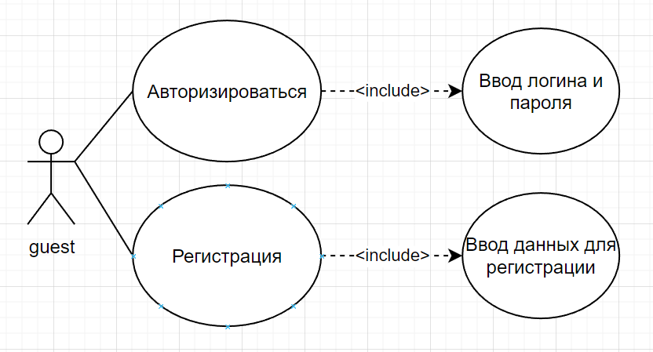
Рисунок 2.2 – UML-диаграмма гостя
В данном диаграмме показывается, что пользователь, который не вошел в систему будет являться гостем и ему не будет доступен функционал приложения, он должен либо пройти авторизацию в системе по подтверждению логина и пароля, либо регистрацию и созданием авторизированного пользователя.
После регистрации или авторизации пользователь переходит в роль учителя, которому доступен функционал, как показано на рисунке 2.3.
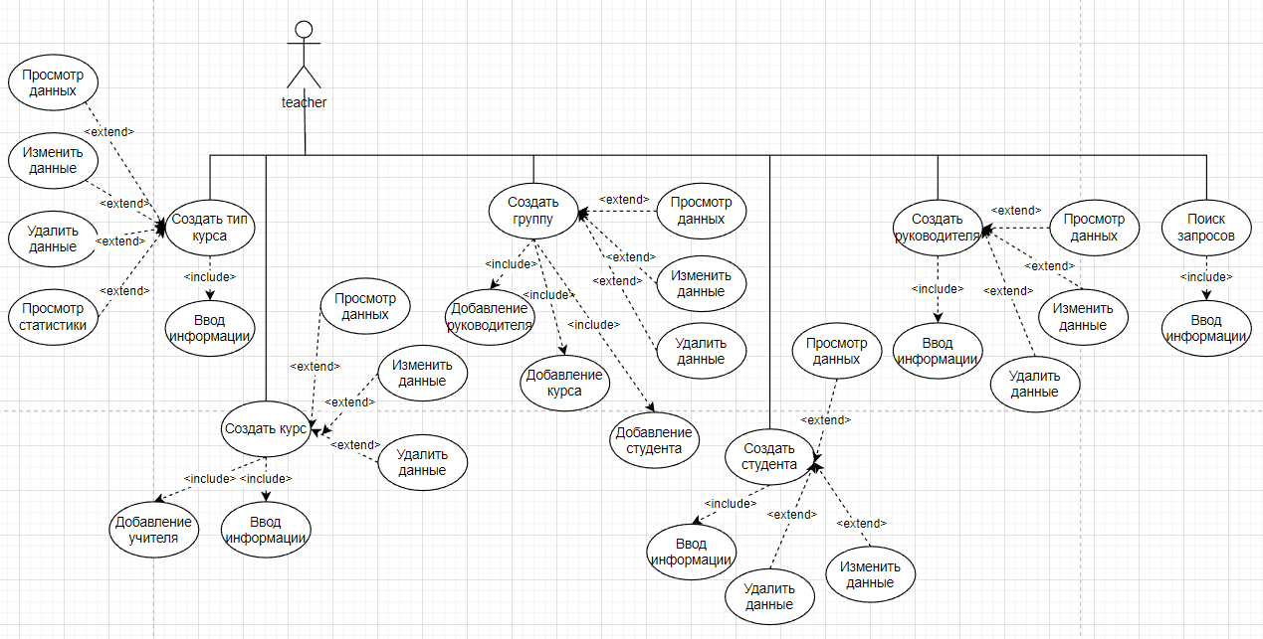
Рисунок 2.3 – UML-диаграмма учителя
Как видно из диаграммы учитель может выполнять множество функций в приложении по созданию разных тем, так же ему доступно и редактирование данных, и их удаление, но при создании типов курсов и самих курсов, учитель может редактировать и удалять только собственно созданные.
Если пользователь в системе авторизируются под особыми правами, детали чего мы опустим, то пользователь будет в роли администратора, диаграмма взаимодействия которого показана на рисунке 2.4, которому доступно еще больше функционала.
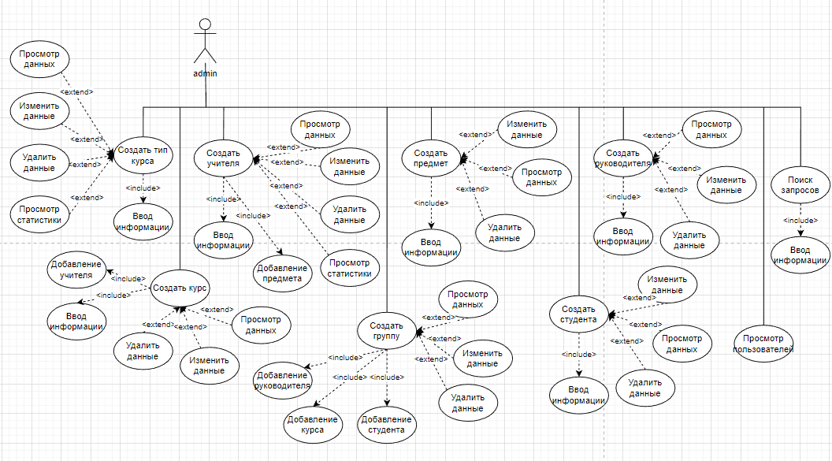
Рисунок 2.4 – UML-диаграмма администратора
Как видно, администратор наделен наибольшими правами по сравнению с другими пользователями системы, он может создавать все темы приложения, изменять их и в случае, если необходимо, то и удалять.
Каждая роль имеет своих участников, которые должны мочь выполнять только то, что предусмотрено для них системой, любое нарушение пределов данных и оговоренных в этом приложении ролей может привести к непредвиденным последствиям, что означает важность правильной реализации данный ролей. Реализация, таким образом, должна предусматривать, что каждый пользователь может совершать определенные действия, согласно его роли. Если пользователь пытается сделать что-то, что находиться вне его полномочий, система должна пресечь его действия, иначе они пагубно отразятся на системе.

2.3 Проектирование алгоритмов
Важным этапом при взаимодействии с системой является регистрация пользователя, так как далее происходит процесс авторизации, который позволит использовать весь функционал приложения. Поэтому, на мой взгляд, важным этапом будет являться проверка правильности ввода данных пользователя при регистрации, таких как проверка на неповторимость логина, проверка правильно ли пользователь ввел пароль с первого раза. Блок-схема данного алгоритма изображена на рисунке 2.5.
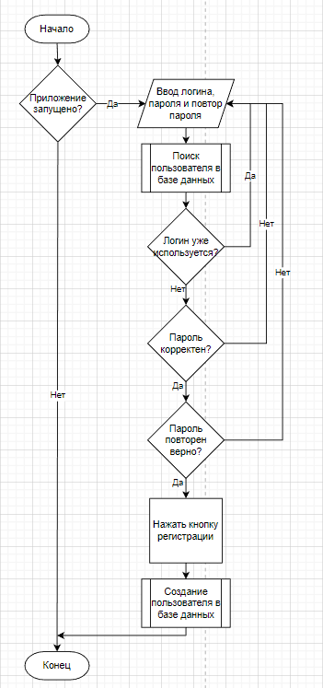
Рисунок 2.5 – Блок-схема алгоритма регистрации пользователя
Данный алгоритм гарантирует, что в приложении не будет двух пользователей с одинаковыми именами и что при повторном вводе пароля, пользователь не будет сомневаться, что он правильно ввел данные, которые будут сохранены в базе данных.

2.4 Выбор инструментов разработки
Следующим логическим шагом следует выбор инструментов для разработки.
В качестве языка программирования для создания веб-приложения и интерфейса будет использоваться язык разработки C#, также программное средство должно взаимодействовать с базой данных.
В ходе работы, вся логика, которая предусмотрена тематикой приложения, должна быть реализована на средствах, поставляемых выбранной СУБД и её стандартом языка SQL. В качестве основных инструментов, была выбрана СУБД MS SQL среда разработки для неё Microsoft SQL Server [4]. Разработка самого веб-приложения осуществлялась на платформе ASP.NET Core посредством модели MVC [5].
MS SQL это система управления реляционными базами данных с открытым исходным кодом (СУРБД) с моделью клиент-сервер. СУРБД — это программное обеспечение или служба, используемая для создания и управления базами данных на основе реляционной модели.
ASP.NET Core — свободно-распространяемый кроссплатформенный фреймворк для создания веб-приложений на платформе .NET с открытым исходным кодом.
MVC — схема разделения данных приложения и управляющей логики на три отдельных компонента: модель, представление и контроллер — таким образом, что модификация каждого компонента может осуществляться независимо. Модель предоставляет данные и реагирует на команды контроллера, изменяя своё состояние. Представление отвечает за отображение данных модели пользователю, реагируя на изменения модели. Контроллер интерпретирует действия пользователя, оповещая модель о необходимости изменений.

2.5 Вывод
Таким образом в конце данной главы была спроектирована база данных, описаны UML-диаграммы вариантов использования для разных типов пользователей, как для администратора, так и для учителя и гостя, был описан алгоритм регистрации пользователей с хорошей проверкой на корректность введенных данных, а также определен стек технологий, используемый в данном проекте.
Таким образом, заранее известен список всех используемых технологий, сферы деятельности, которые они покрывают и некоторые основные алгоритмы, вокруг и на основе которых потом будут появляться новые механизмы взаимодействия между частями системы.

- Разработка программного средства
Приложение будет разрабатываться посредством языка С# используя для реализации кроссплатформенную технологию ASP.NET Core и модель MVC.
MVC — шаблон проектирования, с помощью которого его компоненты (модель данных приложения, пользовательский интерфейс и взаимодействие с пользователем) разделены на три отдельных так, что модификация одного из них оказывает минимальное воздействие на остальные.

3.1 Разработка серверной части
Архитектура программного обеспечения — совокупность важнейших решений об организации программной системы. Архитектура включает: выбор структурных элементов и их интерфейсов, с помощью которых составлена система, а также их поведения в рамках сотрудничества структурных элементов; соединение выбранных элементов структуры и поведения, во всё более крупные системы; архитектурный стиль, который направляет всю организацию — все элементы, их интерфейсы, их сотрудничество и их соединение.
Структура проекта состоит из папок «Properties», «Controllers», «Migrations», «Models», «Queries», «Validation», «ViewModels», «View» и классов «ErrorViewModel», «Program», «Startup», а также файлов «Dockerfile» и «appsettings».
Структура проекта изображена на рисунке 3.1.
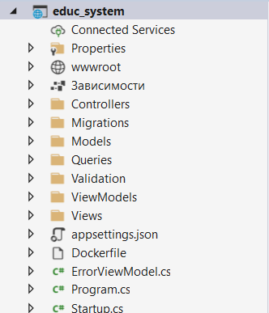
Рисунок 3.1 – Структура проекта
Папка «Controllers» предназначена для обработки запросов от клиента и работы с базой данных. В ней находятся контроллеры для работы с каждой сущностью. Одним из условий проекта было построения приложения, который работает в стиле REST.
REST из себя представляет архитектурный стиль взаимодействия компонентов распределённого приложения в сети.
REST-архитектура предполагает применение следующих методов или типов запросов HTTP для взаимодействия с сервером:
- get;
- post;
- put;
- delete.
Пример одного из контроллеров проекта, представлен в листинге 3.2, где показаны основные методы данного контроллера.
namespace educ_system.Controllers
{
public class CoursesController : Controller
{
public CoursesController(DBOSchoolContext context)…

public async Task<IActionResult> Index(int? id, string? name, string? info)…

public async Task<IActionResult> TypeCourses(int? id)…

public async Task<IActionResult> Types()…

public async Task<IActionResult> Details(int? id)…

public async Task<IActionResult> Teacher(int? id)…

public async Task<IActionResult> Subject(int? id)…

public IActionResult Create(int typeId)…

public async Task<IActionResult> Create(int typeId, [Bind("Id,TeacherId,Price,TypeId,Name,Info")] Course course)…

public async Task<IActionResult> Edit(int? id)…

public async Task<IActionResult> Edit(int id, [Bind("Id,TeacherId,Price,TypeId,Name,Info")] Course course)…

public async Task<IActionResult> Delete(int? id)…

public async Task<IActionResult> DeleteConfirmed(int id)…

private bool CourseExists(int id)…
}
}
Листинг 3.2 – Структура контроллера
Папка «Migrations» предназначена для сохранения миграций в базу данных. Сами по себе миграции используются для того, чтобы создать таблицы в базе данных на основании существующих сущностей, а также, чтобы была возможность немедленно вернуть прежнее состояние базы данных либо обновить её.
Папка «Models» хранит модели сущностей таблиц из базы данных. Именно с помощью их сервер может взаимодействовать с базой данных. Каждая сущность соответствует примеру одной из моделей, что показана в листинге 3.3.
namespace educ_system.Models
{
public partial class Type
{
public Type()
{
Courses = new HashSet<Course>();
}

public int Id { get; set; }

[Required(ErrorMessage = "The field must not be empty")]
[RegularExpression(@"^[a-zA-Z]+.*$", ErrorMessage = "First alphabet")]
public string Name { get; set; }

[DisplayName("Information")]
public string? Info { get; set; }

public int? UserId { get; set; }

public virtual User? User { get; set; }

public virtual ICollection<Course> Courses { get; set; }
}
}
Листинг 3.3 – Структура сущности
Папка «Queries» предназначена для обработки запросов пользователей приложения к данным базы данных, чтобы можно было на основе этих запросов получить определенную информацию. Пример одного из запросов проекта к базе данных, представлен в листинге 3.4.
SELECT Teachers.Name
FROM Teachers
INNER JOIN Courses ON Teachers.Id = Courses.TeacherId
INNER JOIN Groups ON Groups.CourseId = Courses.Id
INNER JOIN StudentGroups ON StudentGroups.GroupId = Groups.Id
INNER JOIN Students ON Students.Id = StudentGroups.StudentId
WHERE Students.Name = X;
Листинг 3.4 – Структура запроса
Папка «Validation» предназначена работы с валидацией при создании учителя, чтобы в случае, если пользователь попытается создать учителя с именем, которое уже существует в базе данных, то он не сможет этого сделать. Пример обработки валидации, представлен в листинге 3.5.
namespace educ_system.Validation
{
public class TeacherNameUniqueAttribute : ValidationAttribute
{
protected override ValidationResult IsValid(object value, ValidationContext validationContext)
{
var context = (DBOSchoolContext) validationContext.GetService(typeof(DBOSchoolContext));
var entity = context.Teachers.SingleOrDefault(t => t.Name == value.ToString());

if (entity != null)
{
return new ValidationResult(GetErrorMessage(value.ToString()));
}
return ValidationResult.Success;
}

public string GetErrorMessage(string name)
{
return $"Name {name} is already in use.";
}
}
}
Листинг 3.5 – Структура валидации пользователя
В папке «ViewModels» хранятся модели для реализации авторизации и регистрации пользователей в данном приложении.
В папке «Views» хранятся представления для визуализации страниц.
В классе «ErrorViewModel» содержится обработка ошибок пользователя в случае, если у пользователя на странице возникнет какая-то ошибка.
С класса «Program» будет начинаться выполнение приложения.
Класс «Startup» является входной точкой в приложение ASP.NET Core. По сути, это уровень конфигурации приложения, определяющий промежуточный слой обработки запросов, регистрирующий зависимости сторонних сервисов. Проект был реализован с помощью среды разработки Microsoft Visual Studio 2019.
При использовании технологии разработки на основе паттерна MVC пишется полноценное приложение, где больший упор делается на серверную часть. Основным моментом разработки серверной части приложения являлось создание разных контроллеров, как, например, типа обучающего курса для того, чтобы в дальнейшем можно было добавлять туда различные курсы. На основе этого были созданы контроллеры, которые находятся в папке «Controllers». Основу составляет контроллер создания типов курсов «TypesController», который рассмотрим на примере создания типа обучающего курса, показанного в листинге 3.6.
[HttpPost]
[ValidateAntiForgeryToken]
public async Task<IActionResult> Create([Bind("Id,Name,Info")] Type @type)
{
var currentUser = _context.Users.First(u => u.Email == User.Identity.Name);
type.UserId = currentUser.Id;
if (ModelState.IsValid)
{
_context.Add(@type);
await _context.SaveChangesAsync();
return RedirectToAction(nameof(Index));
}
return View(@type);
}
Листинг 3.6 – Действие добавления типа для контроллера «TypesController»
Этот контроллер содержит действие «Create» для создания типа курса, который подтягивает данные из базы данных приложения на основе идентификатора типа курса, его названия и информации о нем. Если наша модель данных для типа курса удовлетворяет условиям для создания, то в базу данных будут добавлены новые значения по созданному типу и нас вернет на страницу, содержащую всю информация о типах обучающих курсов. Также здесь присутствуют данные для того, чтобы мы могли отслеживать создателя типа курсов по его логину.
Аналогичная реализация действий у контроллера и для редактирования типов курсов, удаления, и просмотра деталей, где мы просто напрямую взаимодействуем с базой данных. Также для реализации контроллера в первую очередь нам нужна модель данных, которая находится в папке «Models» проекта и называется «Type», представленная для данного контроллера в листинге 3.7.
namespace educ_system.Models
{
public partial class Type
{
public Type()
{
Courses = new HashSet<Course>();
}

public int Id { get; set; }

[Required(ErrorMessage = "The field must not be empty")]
[RegularExpression(@"^[a-zA-Z]+.*$", ErrorMessage = "First alphabet")]
public string Name { get; set; }

[DisplayName("Information")]
public string? Info { get; set; }

public int? UserId { get; set; }

public virtual User? User { get; set; }

public virtual ICollection<Course> Courses { get; set; }
}
}
Листинг 3.7 – Модель данных для контроллера «TypesController»
В данной модели данных у нас есть ссылка на курсы, так как типы курсов напрямую взаимодействуют с нами. В модели мы используем данные Id, Name, Info с атрибутами валидации, которые уже будут относится к клиентской части приложения, которые будут описаны далее.
Непосредственная визуализация метода данного контроллера находится в папке «Views» проекта, подпапке «Types» и называется «Create» показана в листинге 3.8.
@model educ_system.Models.Type
@{
ViewData["Title"] = "Create";
}
<h1>Create</h1>

<h4>Type</h4>
<hr />
<div class="row">
<div class="col-md-4">
<form asp-action="Create">
<div asp-validation-summary="ModelOnly" class="text-danger"></div>
<div class="form-group">
<label asp-for="Name" class="control-label"></label>
<input asp-for="Name" class="form-control" />
<span asp-validation-for="Name" class="text-danger"></span>
</div>
<div class="form-group">
<label asp-for="Info" class="control-label"></label>
<input asp-for="Info" class="form-control" />
<span asp-validation-for="Info" class="text-danger"></span>
</div>
<div class="form-group">
<input type="submit" value="Create" class="btn btn-primary" />
</div>
</form>
</div>
</div>

<div>
<a asp-action="Index">Back to List</a>
</div>

@section Scripts {
@{ await Html.RenderPartialAsync("_ValidationScriptsPartial");}
}
Листинг 3.8 – Представление создания типа курса контроллера «TypesController»
В данном представлении используются шаблонные хелперы для заполнения полей по созданию типа курса. Эти хелперы используются для построения серверной части приложения, так как они напрямую взаимодействуют с контроллерами. Используется также секция рендеринга для задания атрибутов валидации заполнения полей страницы приложения, что уже относится к клиентской части.
Аналогичную реализацию имеют и остальные контроллеры приложения и их действия. Листинг основных контроллеров будет описан в приложении.
В приложении имеется возможность просмотра статистики по количеству курсов, созданных в разных типах и по количеству предметов, которые ведут учителя. Рассмотрим статистику на примере учителей. У нас имеется контроллер, в котором реализован метод, для просмотра создания круговой диаграммы на основе курсов, которые ведут учителя и показан он в листинге 3.9.
[HttpGet("JsonDataTeachers")]
public JsonResult JsonDataTeachers()
{
var teachers = _context.Teachers.Include(t => t.Courses).ToList();
var courseTeacher = new List<object> {new[] {"Course", "Amount of teachers"}};
courseTeacher.AddRange(teachers.Select(t => new object[] {t.Name, t.Courses.Count}));
return new JsonResult(courseTeacher);
}
Листинг 3.9 – Метод для отображения статистики
Данный метод подсчитывает количество курсов, которые ведет преподаватель и на основе этого строит круговую диаграмму, показанную на рисунке 3.10, в качестве примера, на странице приложения.
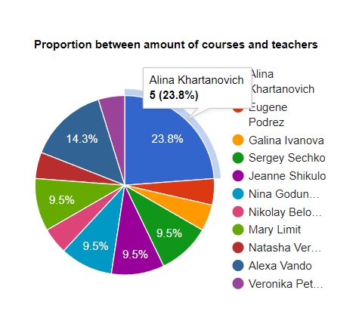
Рисунок 3.10 – Статистика для учителей
Еще одной особенностью приложения является фильтрация на основе запросов к базе данных, здесь пользователь может отсортировать данные по некоторым критериям, как например, найти учеников, которые учатся на определенном курсе определенного типа, как показано на рисунке 3.11.
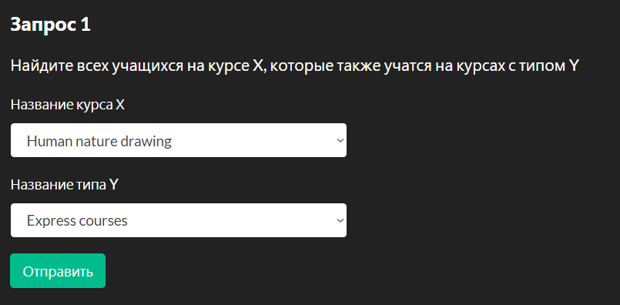
Рисунок 3.11 – Пример запроса для поиска учеников
Данный пример строится на основе запроса к базе данных, который располагается в папке «Queries» проекта и показан в листинге 3.12.
SELECT Students.Name
FROM Students
INNER JOIN StudentGroups ON Students.Id = StudentGroups.StudentId
INNER JOIN Groups ON StudentGroups.GroupId = Groups.Id
INNER JOIN Courses ON Courses.Id = Groups.CourseId
WHERE Courses.Name = X
AND Students.Name IN (
SELECT Students.Name
FROM Students
INNER JOIN StudentGroups ON Students.Id = StudentGroups.StudentId
INNER JOIN Groups ON StudentGroups.GroupId = Groups.Id
INNER JOIN Courses ON Courses.Id = Groups.CourseId
INNER JOIN Types ON Courses.TypeId = Types.Id
WHERE Types.Name = Y
)
Листинг 3.12 – Пример запроса для поиска учеников к базе данных
Сама реализация запроса основывается на действии контролёра «QueriesController» и представлена в листинге 3.13.
[HttpPost]
[ValidateAntiForgeryToken]
public IActionResult SimpleQuery1(Query queryModel)
{
string query = System.IO.File.ReadAllText(S1Path);
query = query.Replace("X", "N\'" + queryModel.CourseName + "\'");
query = query.Replace("Y", "N\'" + queryModel.TypeName + "\'");
query = query.Replace("\r\n", " ");
query = query.Replace('\t', ' ');

queryModel.QueryId = "S1";
queryModel.StudentNames = new List<string>();

using (var connection = new SqlConnection(ConnStr))
{
connection.Open();
using (var command=new SqlCommand(query, connection))
{
command.ExecuteNonQuery();
using (var reader = command.ExecuteReader())
{
int flag = 0;
while (reader.Read())
{
queryModel.StudentNames.Add(reader.GetString(0));
flag++;
}

if (flag == 0)
{
queryModel.ErrorFlag = 1;
}
}
}
connection.Close();
}
return RedirectToAction("Result", queryModel);
}
Листинг 3.13 – Реализация метода контроллера по запросу к базе данных
Остальные запросы для фильтрации информации в приложении имеют аналогичную реализацию и находятся в соответствующей папке.
В приложение также имеется разграничение по ролям для пользователей. Так администратор имеет больше доступа к ресурсам приложения и может иметь допуск к страницам «Teachers», «Subjects» и «Users», как показано на рисунке 3.14.
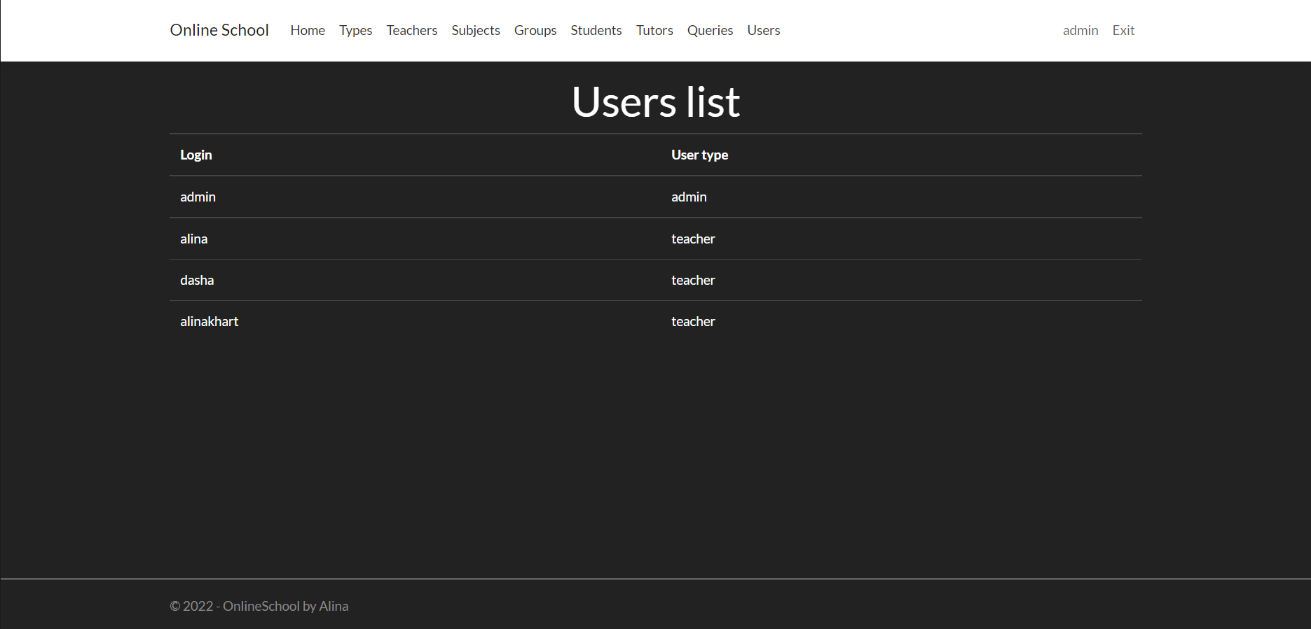
Рисунок 3.14 – Вкладки и страница доступная администратору
В свою же очередь, обычный пользователь или посетитель сайта может видеть только часть из вкладок, доступных администратору и переходить только на них. Примеры, на какие вкладки может переходить обычный пользователь или посетитель сайта показаны на рисунке 3.15.
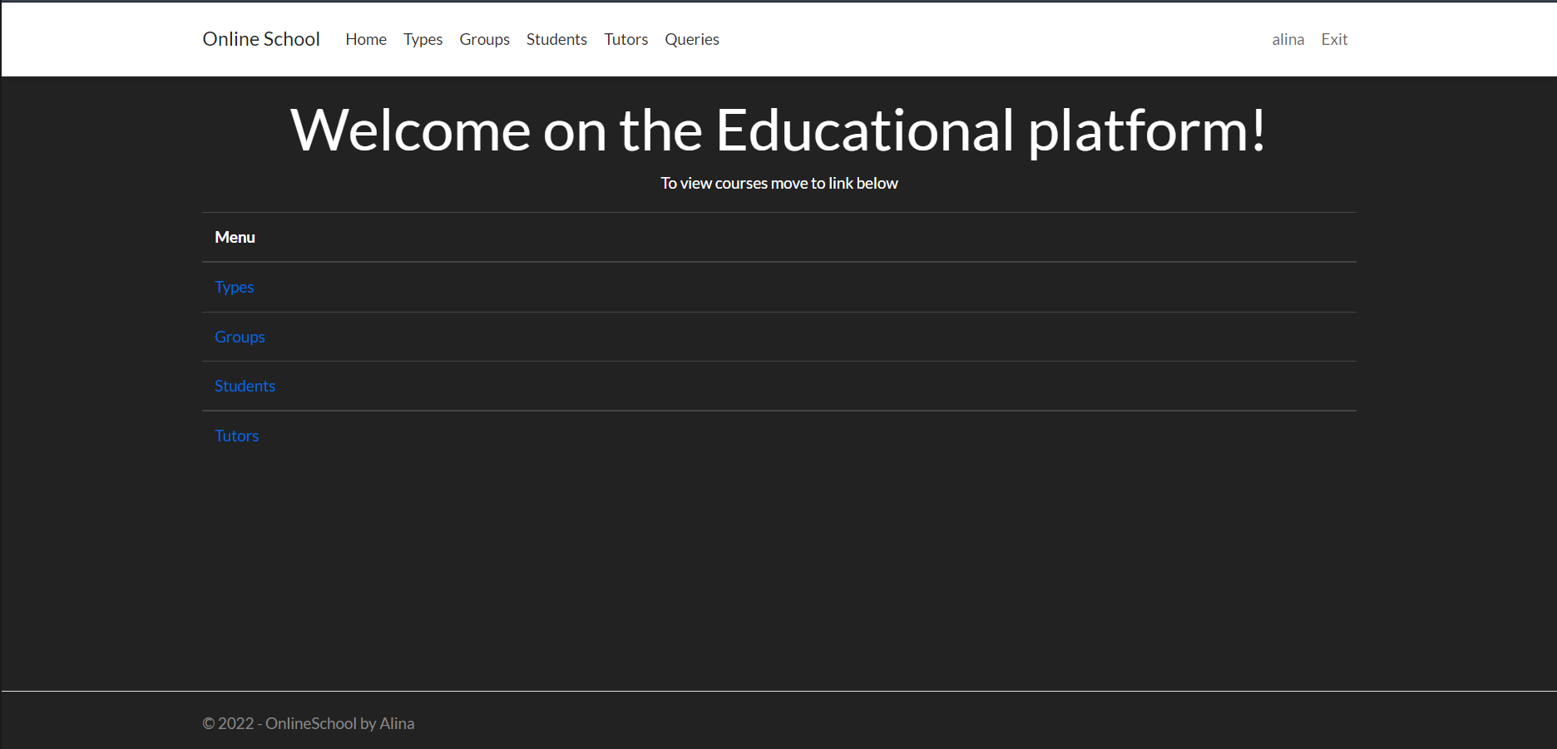
Рисунок 3.15 – Вкладки доступные пользователям
Данные действия в разнице доступа администратора и обычного пользователя сделаны для того, чтобы пользователь не мог иметь доступ к данным, которые нежелательно для редактирования.

3.2 Разработка клиентской части
Клиентская часть приложения по шаблону проектирования MVC связана непосредственно с технологий JavaScript, например, с использованием Ajax, валидацией данных, а также созданием кода HTML с помощью выражений Razor.
В модели данных для создания типов курсов мы уже рассматривали сущности, но также здесь имеются атрибуты валидация для полей на страницах приложения, которые используются на клиентской стороне приложения. Пример атрибутов валидации можно увидеть в листинге 3.16.
namespace educ_system.Models
{
public partial class Type
{
public Type()
{
Courses = new HashSet<Course>();
}

public int Id { get; set; }

[Required(ErrorMessage = "The field must not be empty")]
[RegularExpression(@"^[a-zA-Z]+.*$", ErrorMessage = "First alphabet")]
public string Name { get; set; }

[DisplayName("Information")]
public string? Info { get; set; }
public int? UserId { get; set; }

public virtual User? User { get; set; }

public virtual ICollection<Course> Courses { get; set; }
}
}
Листинг 3.16 – Атрибуты валидации для создания типов курсов
В данном случае у нас имеются атрибуты, которые указывают, что поля должны быть обязательно заполнены, так же должны вводить по определенному синтаксису благодаря регулярным выражениям и ко всему этому, атрибуты сущности будут указываться не как прописано в коде, а так как мы зададим сами с помощью атрибута «DispayName».
Данные атрибуты валидации будут наблюдаться практически у всех сущностей приложения, которые имеют аналогичный вид, чтобы пользователь корректно вводил свои данные.
Также для клиентской стороны приложения присуще задание кода HTML и JavaScript. Рассмотрим пример кода JavaScript, который предназначен для добавления нескольких полей студентов при создании группы, который показан в листинге 3.17.
<script type="text/javascript">
document.querySelector("#add-form-group").onclick = function ()
{
var options = document.querySelector("#form-groups .form-group .form-control").innerHTML;
document.querySelector("#form-groups").innerHTML += `
<div class="form-group">
<label class="control-label" for="StudentId">StudentId</label>
<select class="form-control input-validation-error" data-val="true" data-val-required="The StudentId field is required." id="StudentId" name="StudentId" aria-describedby="StudentId-error" aria-invalid="true">
${options}
</select>
</div>`;
}
</script>
Листинг 3.17 – Код JavaScript для добавления поля студента
В данном случае мы используем функцию, которая по нажатию на кнопку на странице будет добавлять нам еще одно поле, где мы сможем выбирать студента для добавления в группу, а в случае, если поле окажется лишним, то нет необходимости удалять его, так как данные сами аннулируются и удаляться автоматически.
Еще одним примером для клиентской части приложения может служить HTML-код, который предназначен для создания выдвижного списка с выбором одной из опций, как показано в листинге 3.18.
<div class="row">
<div class="col-md-4">
<select class="form-control" onchange="ChangeSelection(this)">
@if (ViewBag.My == null)
{
<option selected>All types</option>
<option>Own types</option>
}
else
{
<option>All types</option>
<option selected>Own types</option>
}
</select>
</div>
</div>
Листинг 3.18 – Код создания выдвижного списка
Данный список предназначен для того, чтобы пользователь мог сортировать типы курсов, как созданные им лично и типы курсов, созданные всеми. Аналогичный список выбора имеет и страница с озданием курсов для таких целей, то есть сортировки своих курсов и чужих.
Важным моментом является использование на клиентской части приложения задание круговой диаграммы, чтобы отображать статистику с помощью кода JavaScript. Это можно показать на примере статистики количества курсов в каждом типе курса, как показано в листинге 3.19.
@section scripts{
<script type="text/javascript" src="https://www.gstatic.com/charts/loader.js"></script>

<script>
google.charts.load('current', { 'packages': ['corechart'] });
google.charts.setOnLoadCallback(drawChart);

function drawChart() {
$.get('/api/Charts/JsonDataTypes',function (jsonData){data=google.visualization.arrayToDataTable(jsonData, false);
var option = {title: "Proportion between amount of courses and types",
width: 500, height: 400};
chart = new google.visualization.PieChart(document.getElementById('chart1'));
chart.draw(data, option);
})}
</script>
}
Листинг 3.19 – Код создания круговой диаграммы
В данном слуучае у нас строится диаграмма на основе общего количества курсов, где находится пропорция отношения количества курсов в каждом типе курсов и для этого используется подтягивает данных из api.

3.3 Развертывание приложения на базе Docker
В современном мире существует большое количество сред и оперативных систем, которые имею свою инфраструктуру. Приложения, созданные на одной ОС, вряд ли заработают на другой ОС. Так же, чтобы запустить приложение на той же ОС, на какой создавалось приложение, требуется установить вспомогательные среды разработки, базы данных. Это не эффективно. На мой взгляд, наиболее быстрый и практичный способ является использование Docker.
Docker – один из самых известных и популярных инструментов по работе с контейнерами. Контейнеры – хорошая альтернатива аппаратной виртуализации. Они позволяют запускать приложения в изолированном окружении, но при этом потребляют намного меньше ресурсов приложения.
Работа Docker основана на принципах клиент-серверной архитектуры, которая основана на взаимодействии клиента с веб-сервером [6]. Первый отправляет запросы на получение данных, а второй их предоставляет. Схема работы следующая. Сначала пользователь отдает команду с помощью клиентского интерфейса Docker-демону, развернутому на Docker-хосте. Взаимодействие между клиентом и демоном обеспечивает REST API. Демон может использовать публичный или частный реестры. Исходя из команды, заданной клиентом, демон выполняет различные операции с образами на основе инструкций, прописанных в файле Dockerfile. И затем можно приступать к работе образа в контейнере.
Само веб-приложение разработано на базе операционной системы Windows 10. На ней же и будет продолжен процесс настройки администрирования веб-приложения.
Самым удобным способом, благодаря которому можно осуществить поддержку «контейнеризации» приложения, является возможность создания докер-файлов, содержащих в себе базовую конфигурацию. В случае серверной части приложения, Visual Studio имеет встроенную поддержку Docker. Для создания Dockerfile, нужно выбрать «Решение», затем «Добавить» и «Поддержка Docker». По окончанию будет создан Dockerfile со следующим содержимым, приведенным в листинге 3.20.
FROM mcr.microsoft.com/dotnet/aspnet:5.0 AS base
WORKDIR /app
EXPOSE 80
EXPOSE 443

FROM mcr.microsoft.com/dotnet/sdk:5.0 AS build
WORKDIR /src
COPY ["educ_system/educ_system.csproj", "educ_system/"]
RUN dotnet restore "educ_system/educ_system.csproj"
COPY . .
WORKDIR "/src/educ_system"
RUN dotnet build "educ_system.csproj" -c Release -o /app/build

FROM build AS publish
RUN dotnet publish "educ_system.csproj" -c Release -o /app/publish

FROM base AS final
WORKDIR /app
COPY --from=publish /app/publish .
ENTRYPOINT ["dotnet", "educ_system.dll"]
Листинг 3.20 – Dockerfile проекта
Здесь можно выделить следующий порядок действий:
- в начале мы качаем образ (image) из DockerHub самой платформы ASP.Net и делаем публикацию папки app на порт 80 и 443 соответственно (для поддержки протоколов HTTP и HTTPS);
- затем мы берем все содержимое из наших исходных файлов, копируем csproj-файл для восстановления зависимостей в папку src/educ_system. После чего запускается сам процесс восстановления зависимостей командой RUN dotnet restore…;
- после того, как были загружены все пакеты из Nuget-репозитория, происходит публикация приложения в путь /app/publish;
- перед самим этапом запуска приложения мы копируем содержимое в папку app для публикации, работа приложения будет осуществляться на раннее описанных портах;
- и последним этапом остается запуск DLL-библиотеки при помощи .Net CLI.
Для работы с контейнером Docker нужна сама среда Docker. Для этого нужно с официального сайта скачать установщик Docker Desktop.
Далее система предлагает обновить подсистему Windows Subsystem for Linux.
Windows Subsystem for Linux (WSL) – подсистема ОС Windows 10, позволяющая разработчикам, тестировщикам запускать нативные приложения Linux, писать скрипты, выполнять команды непосредственно из Windows [7]. В обновлённой Windows 10 (2004) появилась вторая версия WSL, в которой используется полноценное ядро Linux с возможностью запуска приложений и контейнеров Docker, реализована высокая скорость загрузки, небольшой объем потребляемых ресурсов, управление в фоновом режиме, обновление ядра. Таким образом вы сможете запускать ELF64 программы, которые могут получать доступ к файловой системе Windows.
WSL – это, в первую очередь, средство для разработчиков, особенно веб-разработчиков, работающих над проектами с открытым кодом или развертывания в среде Linux Server. WSL предназначен для всех, кто любит использовать Bash, общие средства Linux и Linux – первые платформы (Ruby, Python и т. д.) но также с помощью Windows средств повышения производительности.
После установки запускаем приложение. Чтобы приложение работало корректно, необходимо убедиться, что имеется достаточно свободного места на жестком диске и есть доступ к интернету. По умолчанию свободного места должно быть не менее 10Гб. Следующим шагом необходимо создать два контейнера: с нашим приложением и MS SQL сервером.
Для начала создадим контейнер для MS SQL сервера. Для этого откроем PowerShell и пропишем команду «docker pull mcr.microsoft.com/mssql/server» как показано на рисунке 3.21.
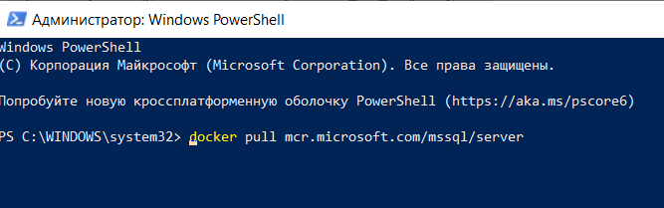
Рисунок 3.21 – Использование специальной команды
После того как будет введена команда «docker pull mcr.microsoft.com/mssql/server» создастся Image в докере. Результат создания можно увидеть на рисунке 3.22.
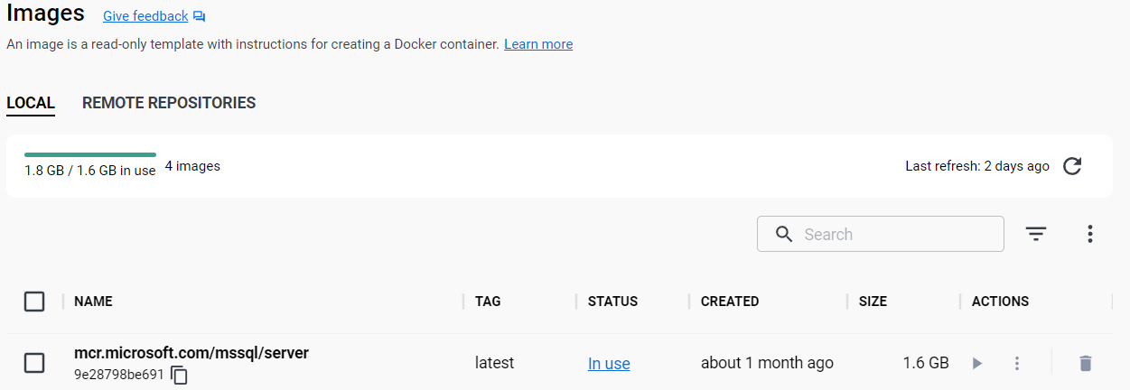
Рисунок 3.22 – Image в Docker Desktop
После этого необходимо запустить Image, чтобы у нас появился контейнер. Для этого необходимо прописать в PowerShell следующую команду:
- «docker run -e "ACCEPT_EULA=Y" -e "MSSQL_SA_PASSWORD=
5212160Alina!2876746" -p 1432:1433 -d mcr.microsoft.com/mssql/server:latest».
В этой команде указываются следующие параметры: во-первых, запускается контейнер, далее создается пользователь «sa» и задается к нему пароль «
5212160Alina!2876746», далее указываются порты для переброски «1432:1433» и указывается имя Image. Тем самым мы можем увидеть работающий контейнер во вкладке «Containers», который представлен на рисунке 3.23.
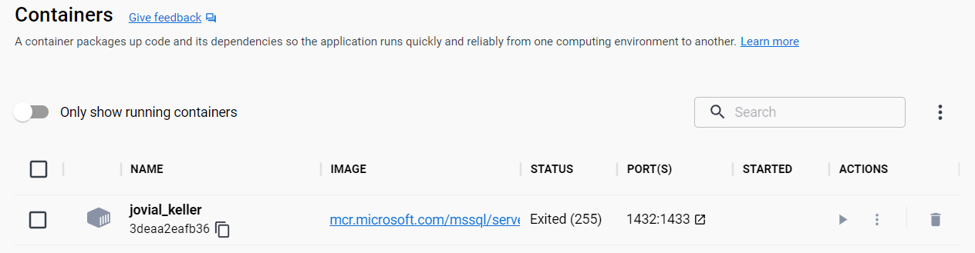
Рисунок 3.23 – Контейнер в Docker Desktop
Чтобы наше приложение могло работать стабильно, необходимо подключение к базе данных, в которую будут добавляться наши данные. Для этого необходимо запустить MS SQL Server Management Studio и подключиться к нашему запущенному контейнеру, как показано на рисунке 3.24.
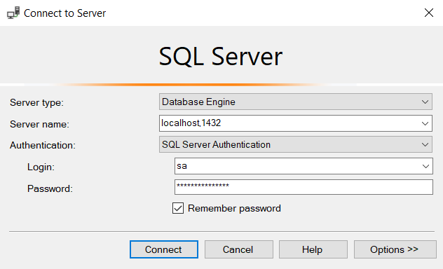
Рисунок 3.24 – Подключение к базе данных
Здесь мы вводим имя сервера – localhost,1432. Порт 1432 – это порт, который мы указали при запуске контейнера. Далее имя пользователя, оно по умолчанию «sa» и пароль, который мы также указали при запуске контейнера. Далее у нас происходит соединение, и мы можем переходить к следующему шагу.
Далее необходимо создать второй контейнер с нашим приложением. Для этого опубликуем наше приложение на Docker Hub, с помощью Visual Studio [8], как показано на рисунке 3.25. После чего, появится Image с приложением в Docker Desktop.
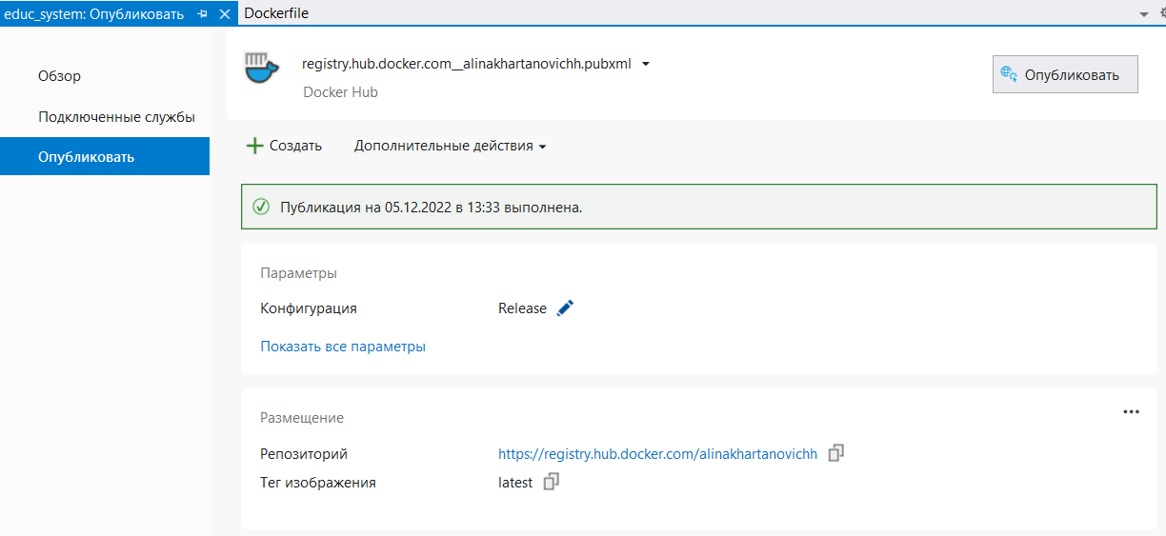
Рисунок 3.25 – Публикация приложения на Docker Hub
После чего, при запуске приложения из Visual Studio у нас появится наш контейнер с нашим приложением, как показано на рисунке 3.26, и мы, после его запуска, можем работать с ним.
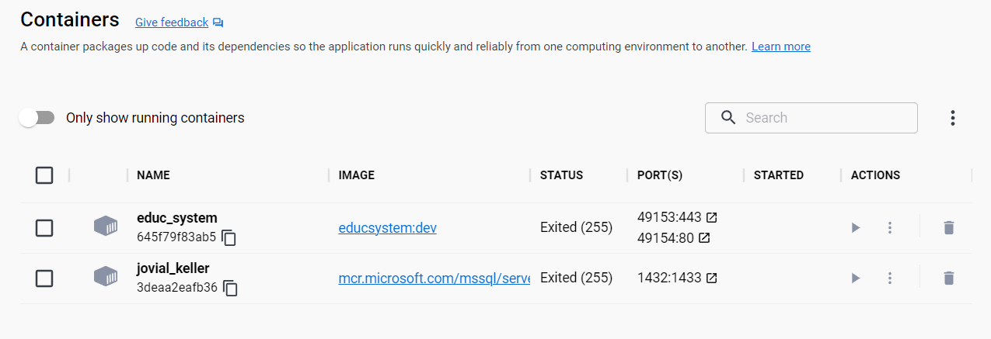
Рисунок 3.26 – Контейнеры с приложением и базой данных
И так, у нас существует два контейнера, из этого можно сделать вывод, что мы развернули наш проект на базе Docker и в дальнейшем, для разворачивания приложения, нам следует только всего лишь запустить контейнер с базой данных для связывания и осуществить запуск самого приложения из Visual Studio посредством уже созданного docker-контейнера.

3.4 Вывод
По результату проведенной работы в данном разделе, было разработано приложение программно удовлетворяющее функционалу, определенному ранее. И в конце всего процесса был создан docker-контейнер для разворачивания программного средства.
После разработки стоит приступить к следующей не менее важной части разработки любого приложения – к тестированию. Так как, прежде чем оно увидит свет, оно должно быть протестировано в основных местах, чтобы при взаимодействии с пользователем были учтены и исправлены все ошибки.
- Тестирование
Тестирование — направление, которое позволяет выявить подобные ошибки, проблемы и баги еще на пути массового тиражирования программы. Эксперт в мире тестирования ищет пробелы в коде, которые вызывают проблемы и заставляют программу работать не так, как задумал инженер-разработчик.
Основные задачи тестирования:
- выявить ошибки и оперативно их устранить;
- проверить соответствие продукта заявленным требованиям;
- оценить качество работы разработчиков;
- получить информацию, необходимую для принятия дальнейших решений.
Во время разработки было принято решено, провести ручное тестирование.
  - Ручное тестирование
Тестирование включает в себе проверку правильности осуществления перехода между страницами приложения, которые совершают пользователи системы, также проверку правильности отправления запросов, их обработки, а также правильности отображение представлений.
Рассмотрим вариант регистрации пользователя, когда он вводит логин, который уже существует, а также неправильно вводит второй раз пароль. При заполнении формы неправильными данными должно быть получено сообщение об ошибке. Заполнение формы неправильными данными изображено на рисунке 4.1.
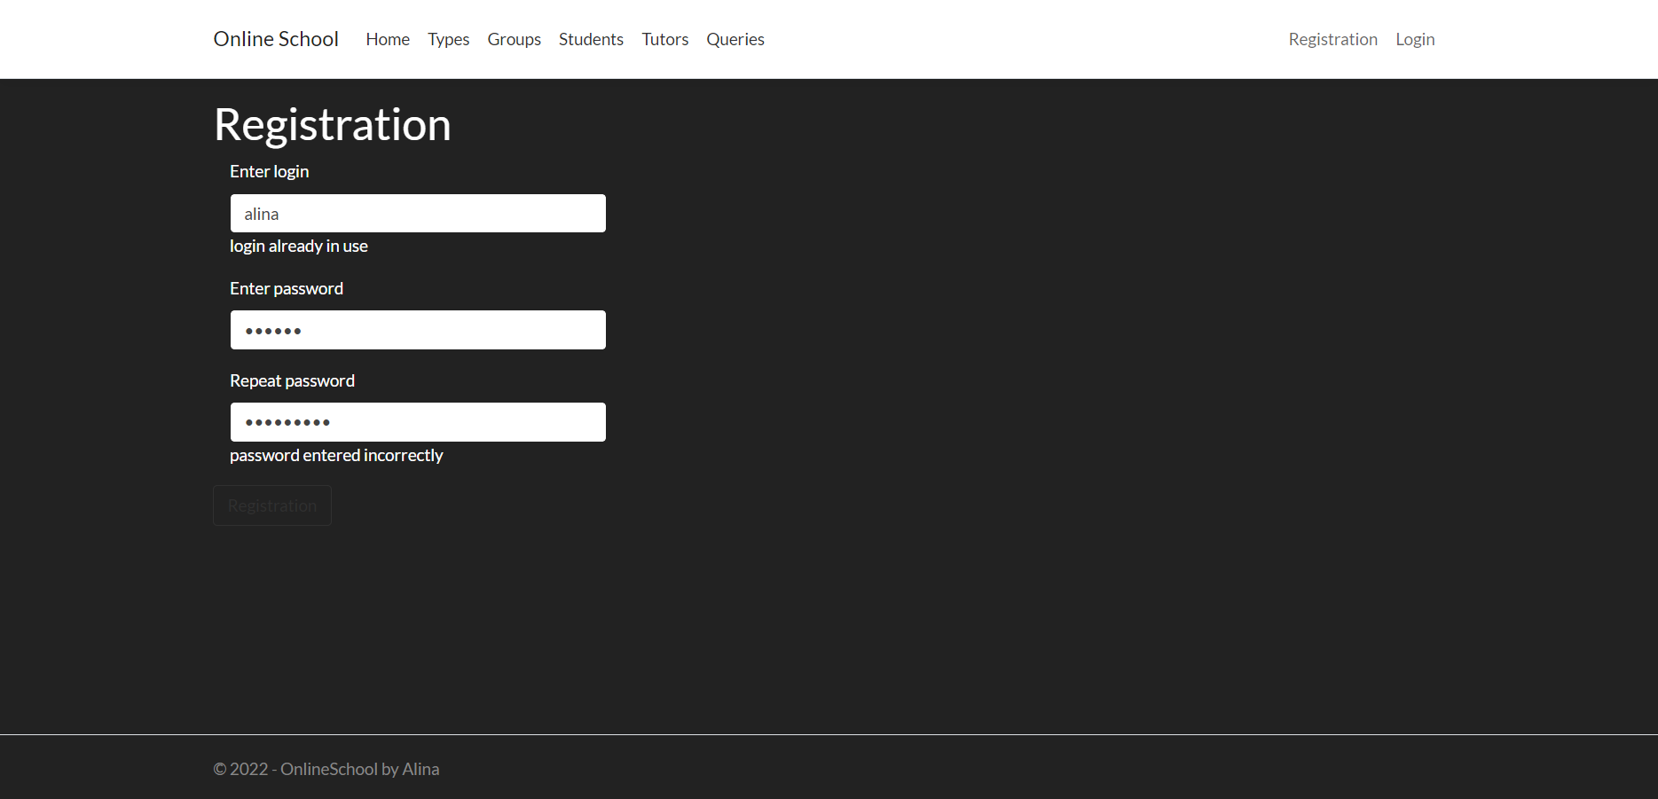
Рисунок 4.1 – Форма регистрации с неверными данными
Теперь заполним поля регистрации правильно, как показано на рисунке 4.2 для примера и войдем в систему.
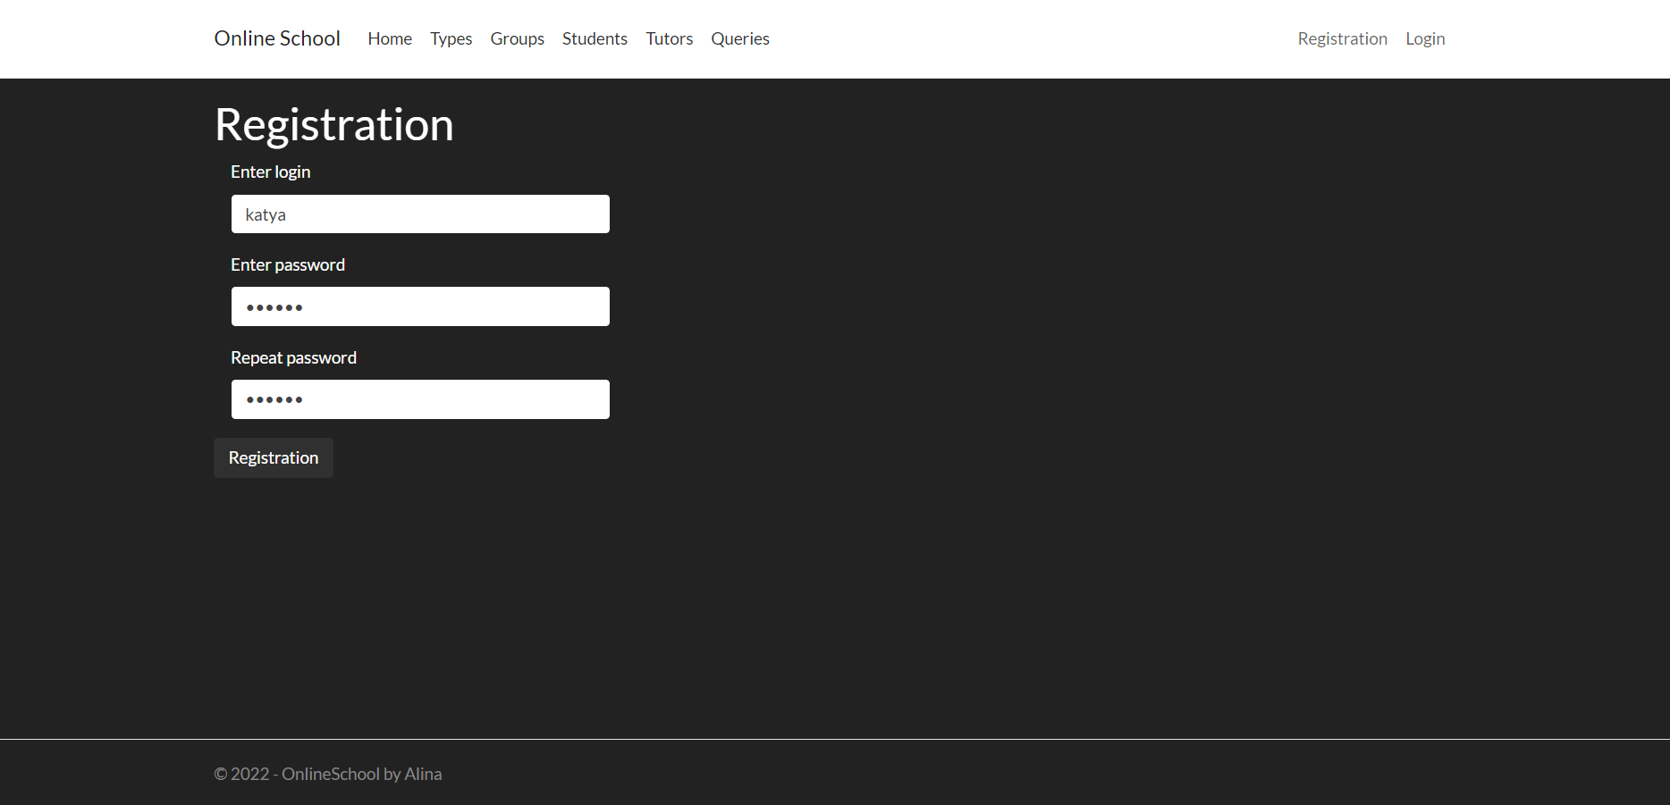
Рисунок 4.2 – Форма регистрации с верными данными
После регистрации, можно заметить, что в правом верхнем углу, у зашедшего пользователя виден логин, как показано на рисунке 4.3. Это свидетельствует о том, что данные были введены корректно при регистрации и логин, введенный при регистрации, совпадает с логином в приложение, значит авторизация у пользователя прошла успешно.
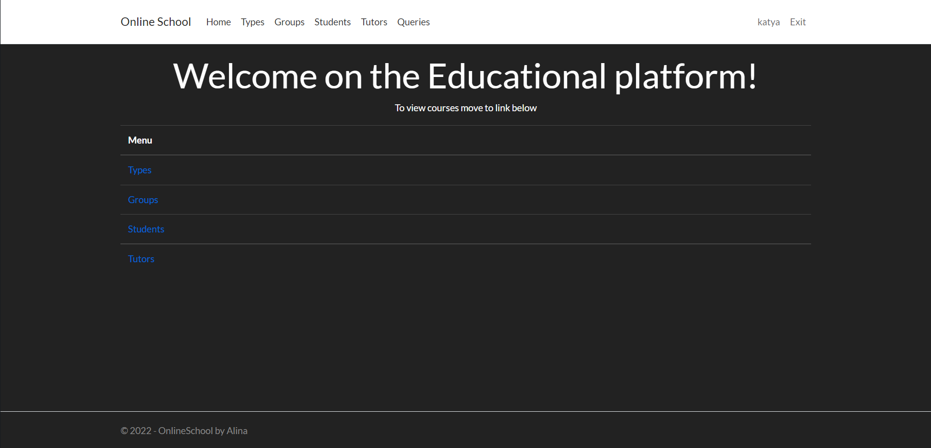
Рисунок 4.3 – Страница с логином авторизированного пользователя
Далее проверим корректность ввода информации в поля приложения. Сделаем это на примере создания группы студентов. Для создания группы нам нужно указать предмет преподавания, руководителя группы и студентов. По умолчанию, данная вкладка создания уже содержит первый предмет в списке и первого руководителя. Нам нужно проверить корректность добавления студента, если он не добавлен, то система должна выдать предупреждение, как это показано на рисунке 4.4.
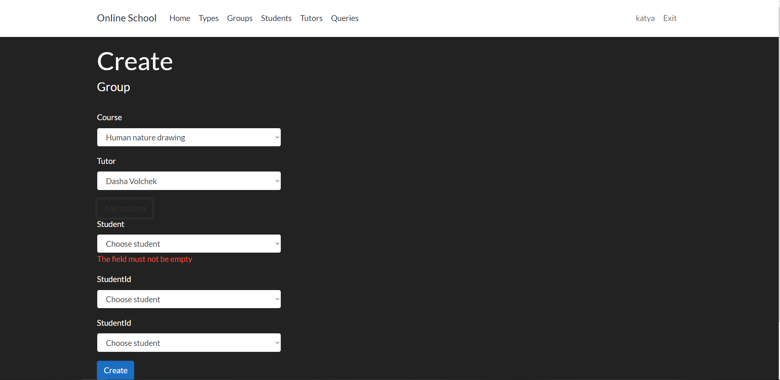
Рисунок 4.4 – Форма создания группы с пустыми данными
Проверим корректность удаления типов курсов, когда в них находятся данные о курсах, система должна выдать ошибку, что удаление запрещено, так как это может повлечь за собой удаление нужных данных, результат удаления типа курсов, который содержит данные показан на рисунке 4.5.
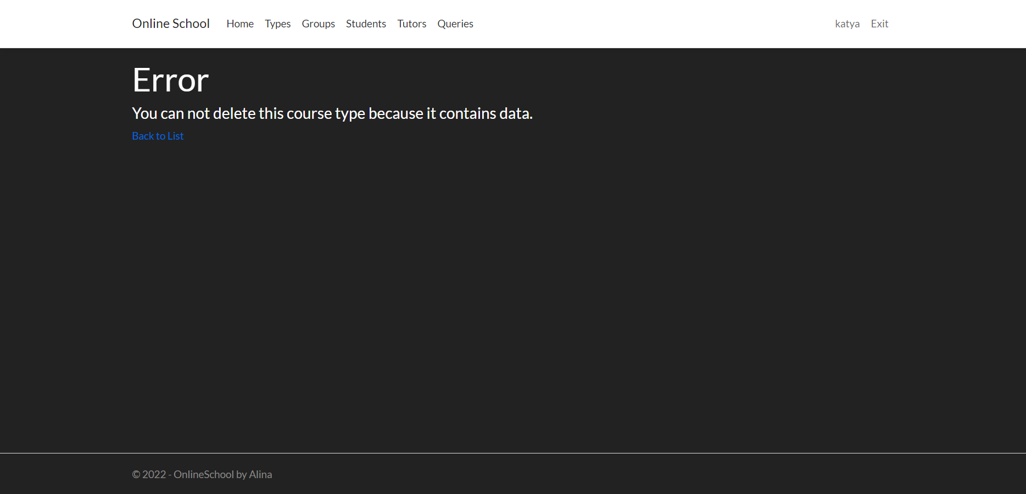
Рисунок 4.5 – Страница с предупреждением об удалении
Проверим работоспособность отработки запросов, для примера введем запрос, который не должен выдавать никаких результатов, так как значение будет пустое, для этого введем в поля запроса данные, которых быть не может и пользователю должно прийти уведомление на экран. Пример выполнения данного действия с запросами показан на рисунке 4.6.
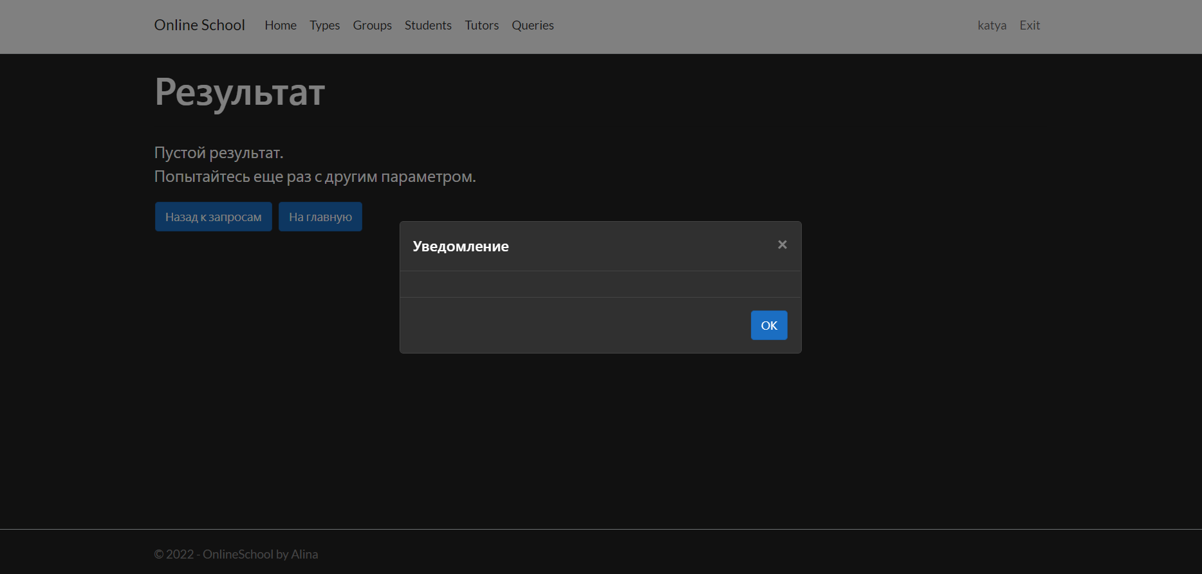
Рисунок 4.6 – Уведомление о пустом запросе
В итоге пользователь получил уведомление, по закрытию которого на странице есть информации о создании пустого запроса и предложением изменить параметры.
Теперь перейдем к тестированию самого главного момента из-за которого было создано данное приложение, а именно создание курсов. Рассмотрим сначала создание типов курсов. На вкладке с созданием типов курсов, мы видим то, что представлено на рисунке 4.7. Здесь пользователь может создать свой тип курса, может увидеть все типы курсов, но не имеет права их редактировать или удалять, а если в выдвижном списке выберут другой пункт «Own types», то он увидит типы курсов созданные им лично и их он может редактировать и удалять.
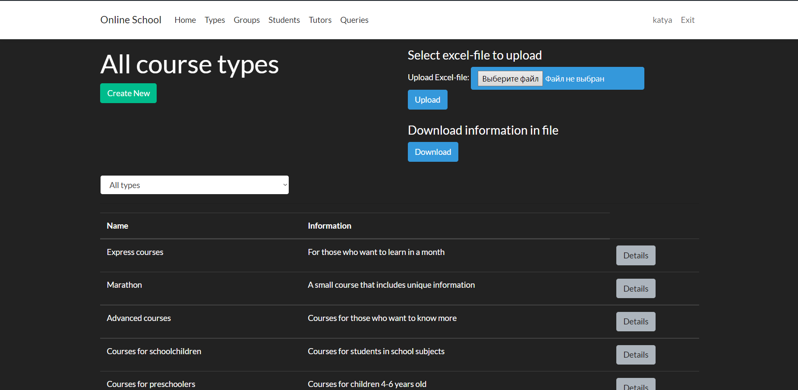
Рисунок 4.7 – Страница создания типов курсов
Перейдем к созданию типов курсов, нажав на кнопку «Create New», перед пользователем откроется окно, где необходимо заполнить поля. Для примера не введем название типа курса и тогда у нас появится предупреждение, как показано на рисунке 4.8, что поле должно быть заполнено.
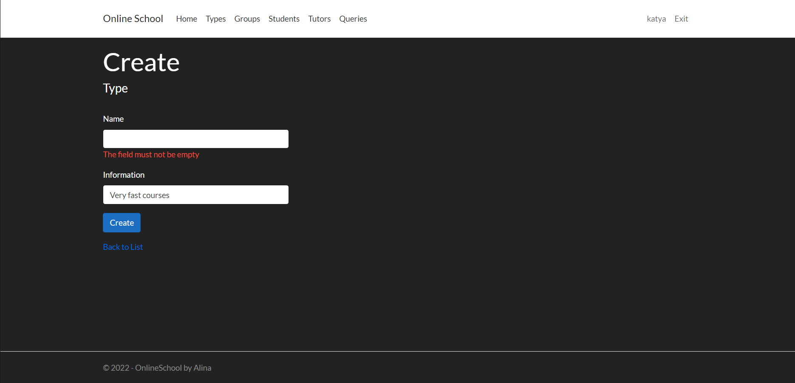
Рисунок 4.8 – Создание типов курса с валидацией
Заполним поля как необходимо и создадим тип курса, далее в выпадающем списке выберем, чтобы нам показывало собственные типы курсов, и мы увидим это как на рисунке 4.9. Здесь мы уже можем редактировать и удалять типы курсов.
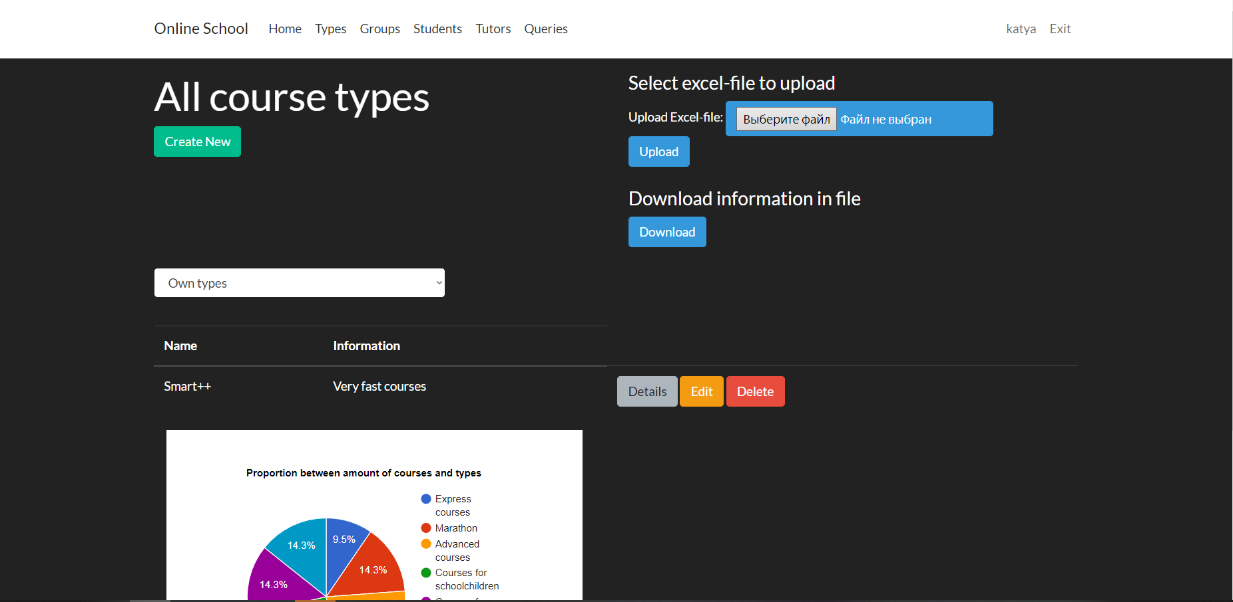
Рисунок 4.9 – Собственные типы курсов
При нажатии на кнопку «Edit», пользователь может редактировать типы курсов, при нажатии «Delete» пользовать их удаляет. Попробуем добавить курс внутри типа, для этого нажмем кнопку «Details». Перед нами откроется страница как на рисунке 4.10. Здесь имеется кнопка для создания курса, нажмем ее и создадим курс, соблюдая всю валидацию, при создании курса мы можем увидеть, что появится курс как на рисунке 4.10, при этом, здесь также имеется выпадающее меню, где мы можем посмотреть все курсы в данном типе и выбрать свои личные курсы, которые можно редактировать и удалять пользователю, их создавшему.
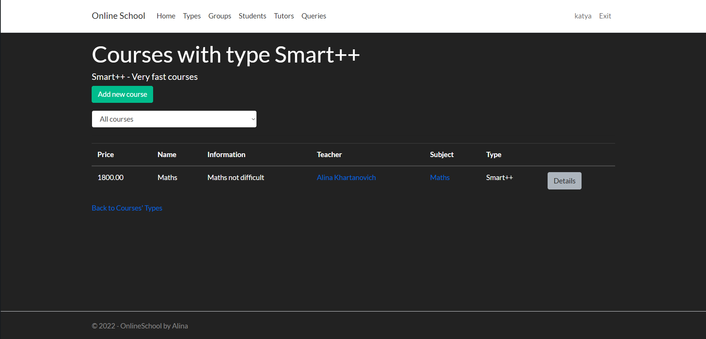
Рисунок 4.10 – Страница с курсами внутри типа
Теперь попробуем удалить тип курса, для этого необходимо выбрать свои типы, появится кнопка «Delete», которую необходимо нажать пользователю, как показано на рисунке 4.11.
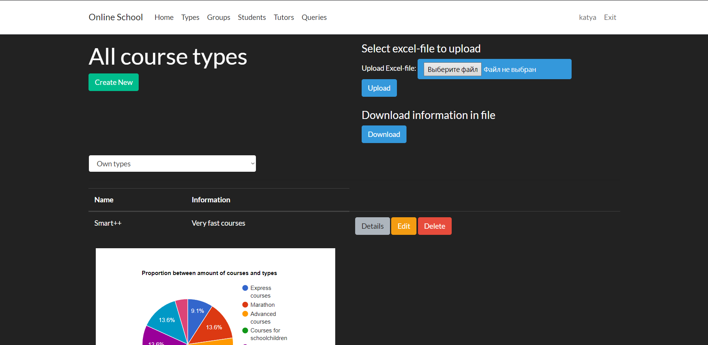
Рисунок 4.11 – Страница с собственными типами курсов
Так как внутри типа курса мы ранее создали курс, то у нас произойдет обработка запроса и появится страница с предупреждением, показанная на рисунке 4.12, что мы не можем удалить тип курса, так как в нем находятся данные. Это сделано для того, чтобы пользователь не мог случайно удалить нужную информацию.
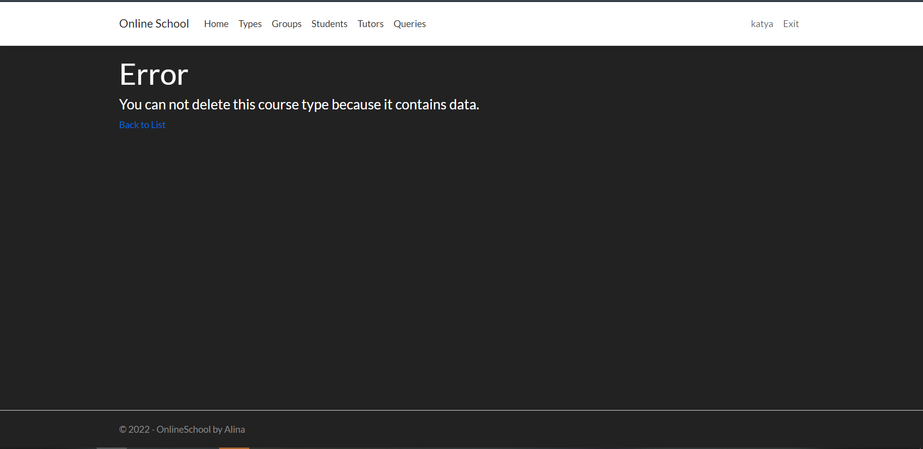
Рисунок 4.12 – Страница с предупреждением
В таком случае, чтобы удалить тип курса, для начала необходимо удлаить все содержимое внутри, то есть удалить все курсы. Кадлый курс и тип курса может удалять только пользователь его создавший, либо пользователь наделенный особыми правами, в данном случае админитсратор приложения, он способен редактировать и удалять даже те данные, которые создали другие пользователи.
Как результат данного ручного теста, следует сделать вывод, что функционал регистрации пользователя отработал успешно, показывая все ошибки при неправильном вводе, а при действии с заполнением полей по созданию сущностей в приложении также отмечаются при неправильности подсказки при ошибках, таким образом следует сделать вывод, что ручные тесты прошли успешно.
  - Вывод
После проведения ручного тестирования, можно сделать вывод, что покрываемый функционал работает правильно и никаких ошибок в ходе исполнения замечено не было. Все функции приложения отрабатывают корректно, а в случае, если возникает ошибка пользователь получает соответствующее уведомление. В свою очередь это говорит о грамотном проектировании приложения.

- Руководство пользователя
Главной задачей курсового проекта является создание веб-приложения, которое бы позволяло создать обучающие курсы. Для этого программно было реализовано с помощью Visual Studio взаимодействие с элементами страниц приложения. В данном руководстве описано как пользователю работать с веб-приложением, которое имеет первоначальный вид, представленный на рисунке 5.1.
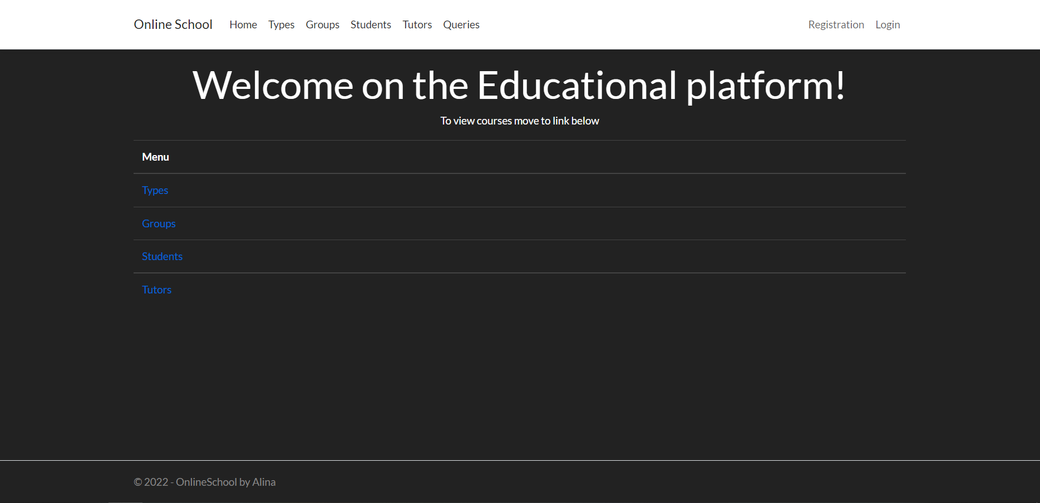
Рисунок 5.1 – Первоначальная страница
Первым нашим шагом в работе с программой, это регистрация, форму можно видеть на рисунке 5.2. Для этого нам необходимо ввести логин и пароль в соответствующую форму и нажать кнопку «Registration», и в случае того, что данные окажутся корректными нам перенесет на первоначальную страницу.
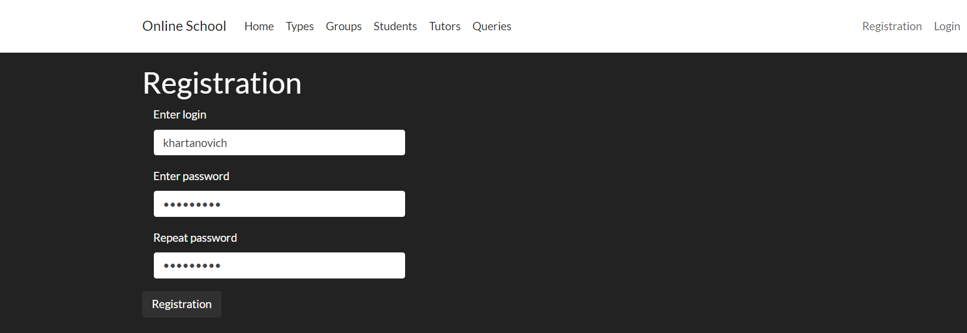
Рисунок 5.2 – Страница регистрации
Также зарегистрированный пользователь может войди в систему авторизовавшись в ней. Администратор приложения создается по умолчанию при запуске программы. Чтобы войти под этой ролью необходимо знать логин и пароль, которые соответственно будут admin, admin.
Далее рассмотрим руководство для пользователя и для администратора, которые будут отличаться в доступе к некоторым вкладкам приложения, а также к возможностям редактирования и удаления некоторых данных.

5.1 Руководство администратора
В меню мы имеем несколько вкладок. На вкладке «Types», которая показана на рисунке 5.3, пользователь может посмотреть уже созданные курсы, создать новый тип обучающего курса, когда нажмет кнопку «Create New», а также загрузить данные из файла «Excel», нажав кнопку «Upload» и выгрузить данные в файл, нажав кнопку «Download». По нажатию кнопки из выдвижного списка, администратор может выбрать просмотр либо всех типов курсов, либо типов, которые были созданы лично им. Так как администратор наделен привилегированными правами, то он может и удалять, и редактировать чужие типы курсов и сами курсы.
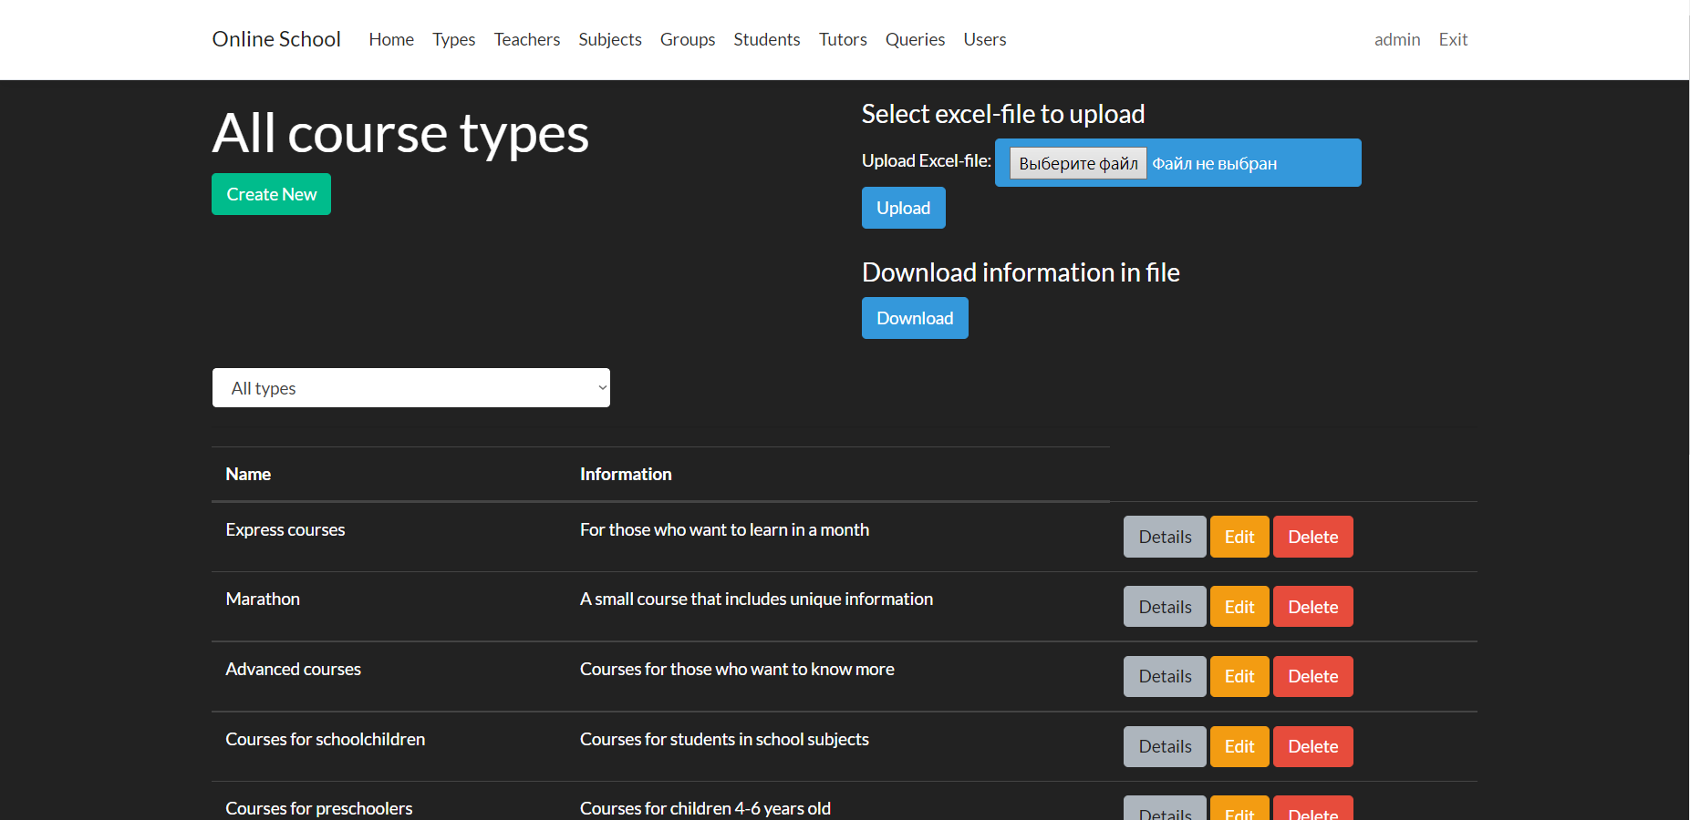
Рисунок 5.3 – Страница с типами курсов
При нажатии кнопки «Create New», администратору откроется страница с формой для заполнения, как показано на рисунке 5.4, где после нажатия кнопки «Create» будет создан новый тип обучающего курса.
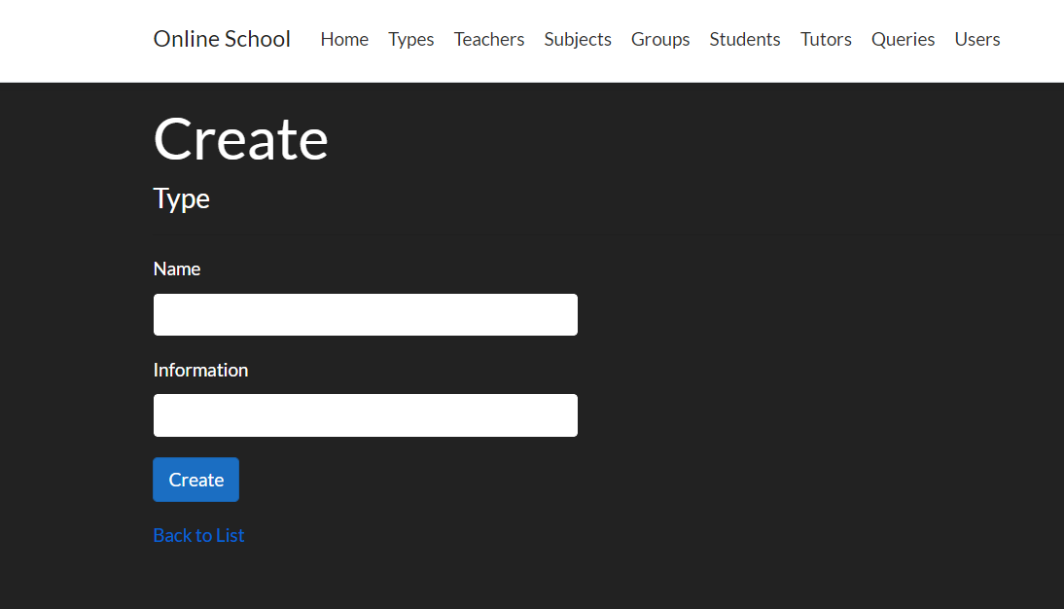
Рисунок 5.4 – Страница создания типа курсов
Администратор может изменить данные или удалить данные о типах курсах по нажатию на кнопки «Edit» и «Delete» соответственно.
При нажатии на кнопку «Details» администратору откроется новая страница с созданием курса, то есть в типе курса мы создаем курс, это показано на рисунке 5.5.
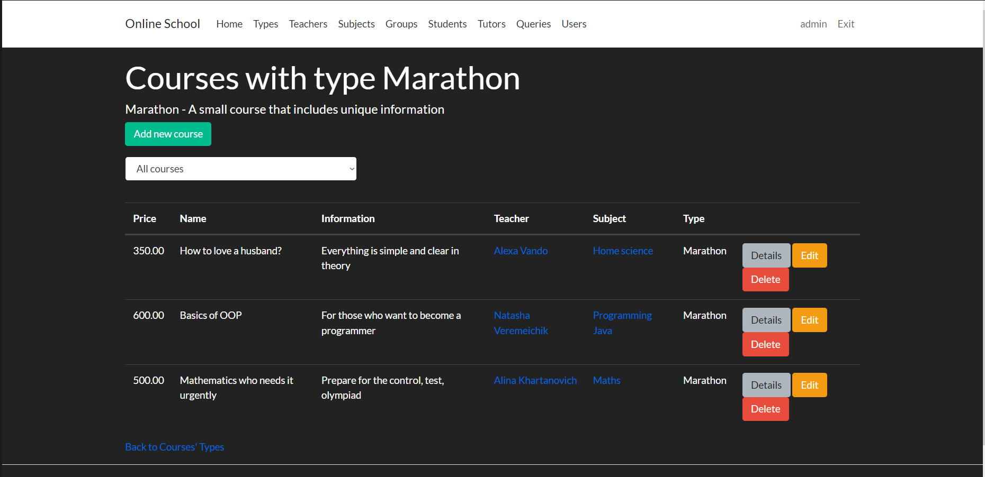
Рисунок 5.5 – Страница с курсами
Здесь также имеется фильтрация для показала всех курсов и своих собственных. Создание курса, его редактирование и удаление действует аналогичным образом, как и при типе курсов, но с полями отличного от предыдущего. Отличие также в кнопке «Details», которая на этот раз уже показывает детали курса, как показано на рисунке 5.6 для примера.
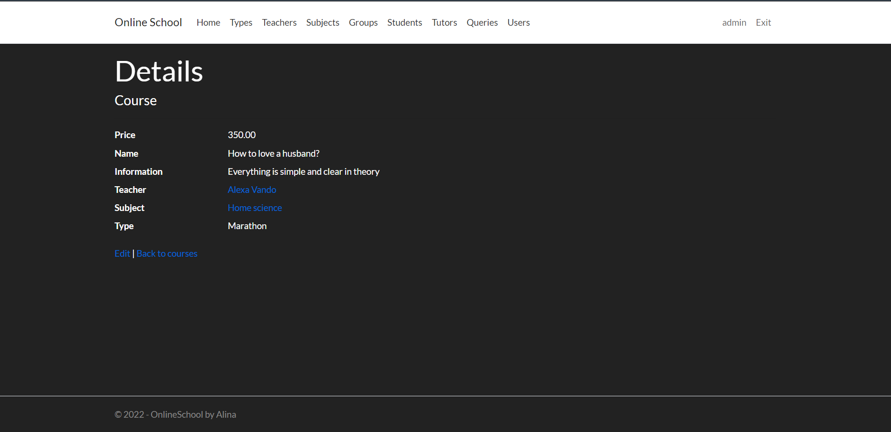
Рисунок 5.6 – Страница с деталями курса
Вкладка «Teachers» предназначена для создания учителей только для роли администратора, которая показана на рисунке 5.7. Она аналогична странице по созданию курсов, но с другими полями, которые необходимо заполнить в форме. Также здесь имеют одинаковое значение кнопки для редактирования, удаления и просмотра деталей, как и в варианте с курсами.
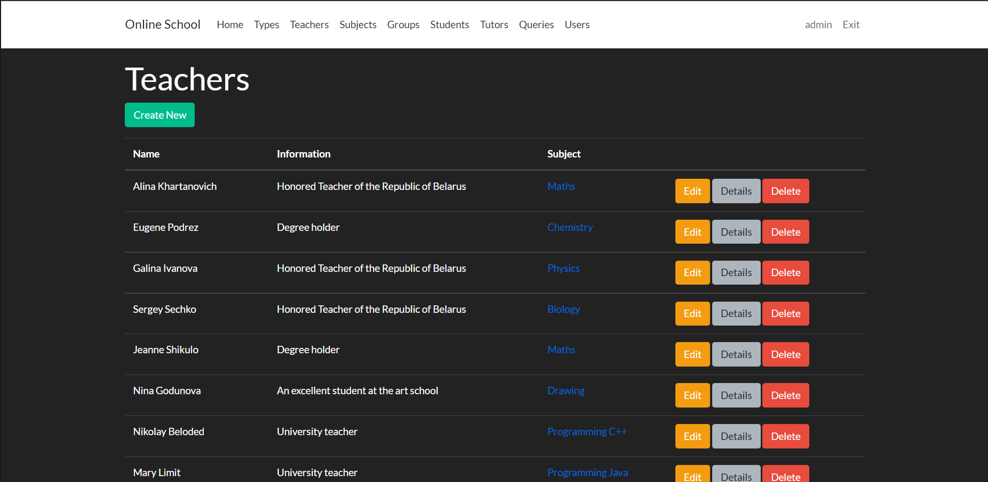
Рисунок 5.7 – Страница с учителями
Страница «Subjects» предназначена для создания предметов обучения и доступна только администратору приложения, страница аналогична предыдущей и показана на рисунке 5.8. Кнопки редактирования, удаления и просмотра деталей также аналогичны предыдущему примеру.
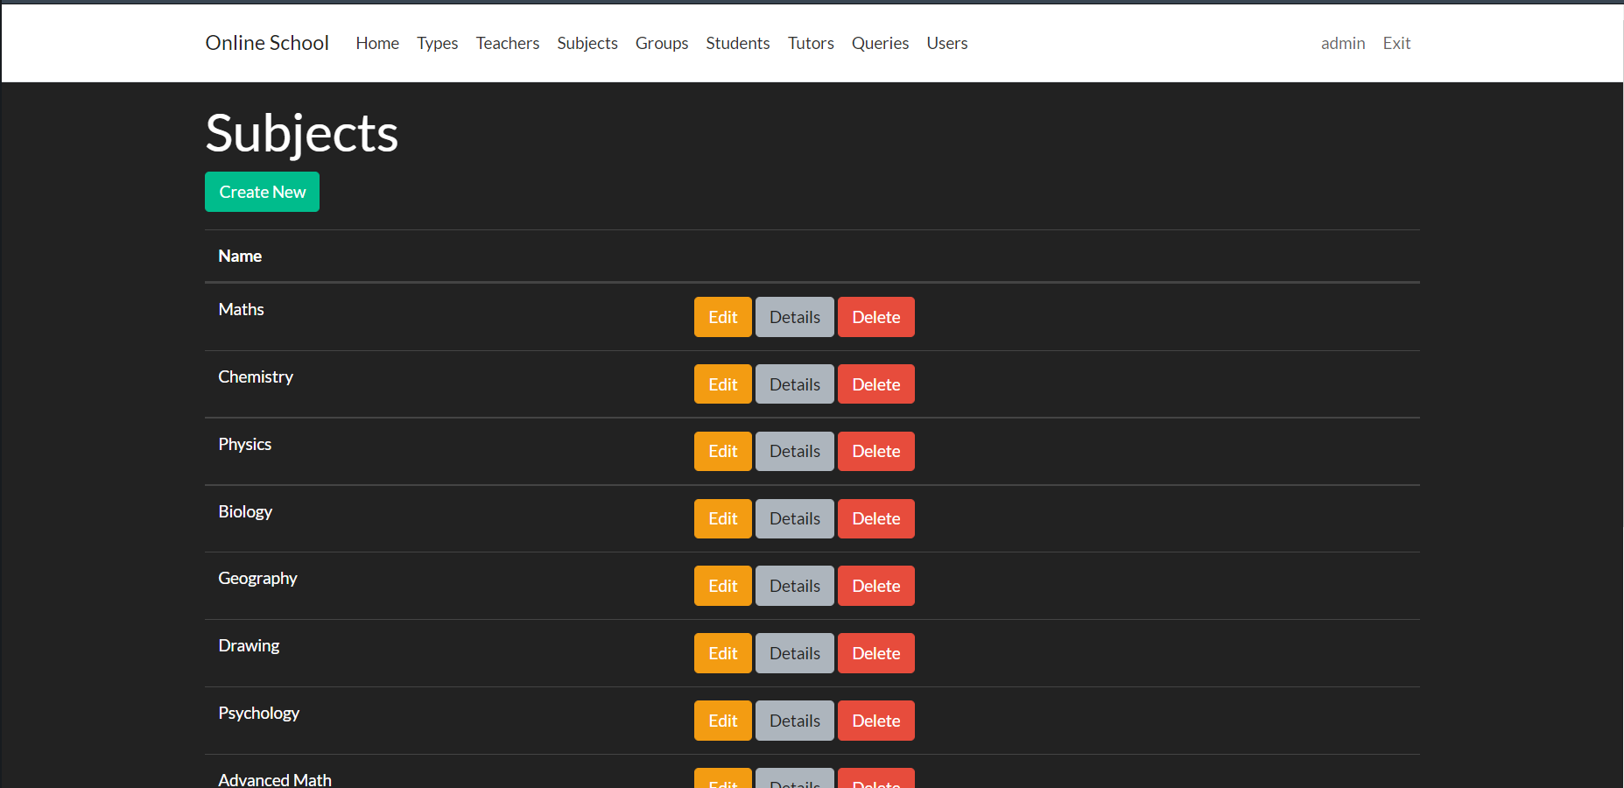
Рисунок 5.8 – Страница с предметами
Страница «Groups» предназначена для создания групп студентов для обучения на определенном курсе и показана на рисунке 5.9.
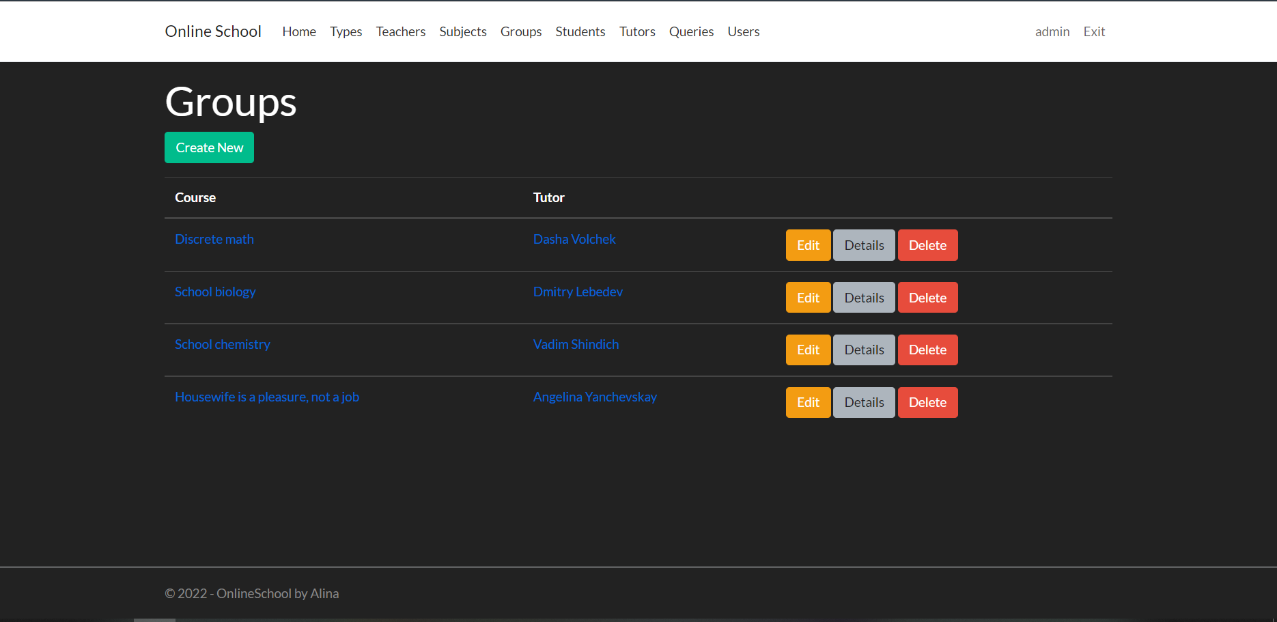
Рисунок 5.9 – Страница с группами
Для создания группы необходимо нажать кнопку «Create New» и заполнить форму, как показано на рисунке 5.10. При этом необходимо из выдвигающегося списка выбрать руководителя группы и при необходимости добавить поля для ввода имени студента нажав кнопку «Add student». Если пользователь добавил лишние поля для добавления студента, то он может ничего не выбирать, и система не оставит неуказанного значения.
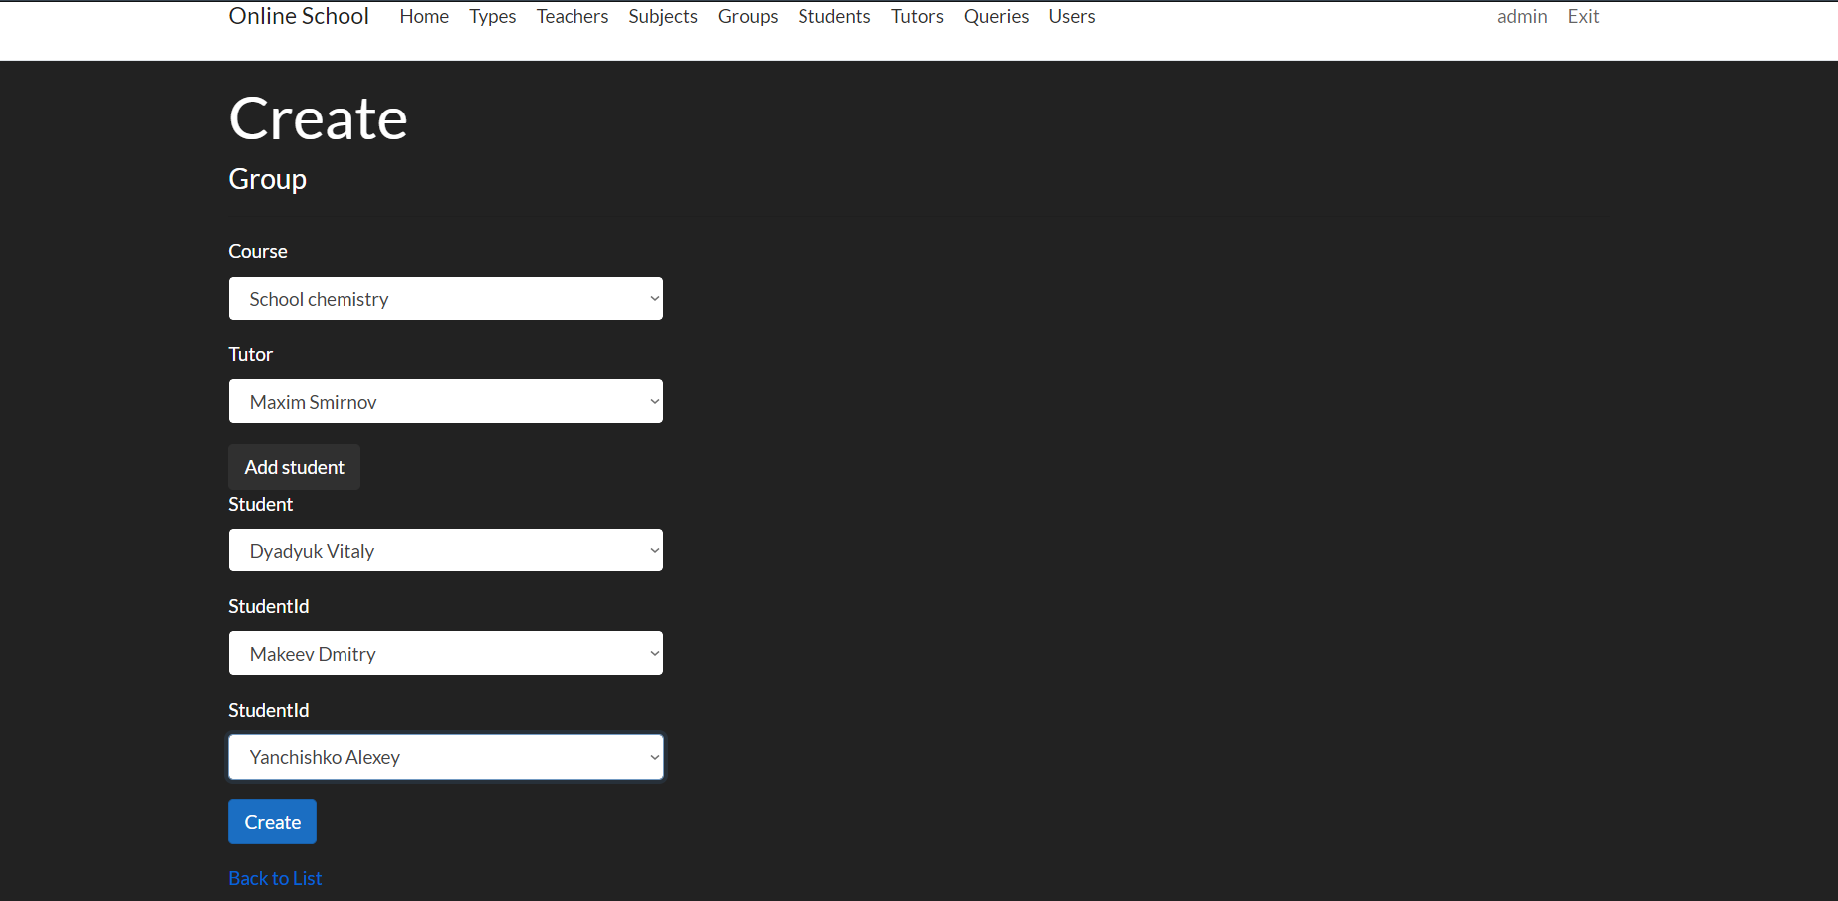
Рисунок 5.10 – Страница создания группы
Страница для создания студентов имеет аналогичное представление, что и страница для создания предметов, но доступна всем пользователя системы и показана на рисунке 5.11, где имеется возможность добавления студента, редактирования, просмотра деталей студента и удаления его из системы.
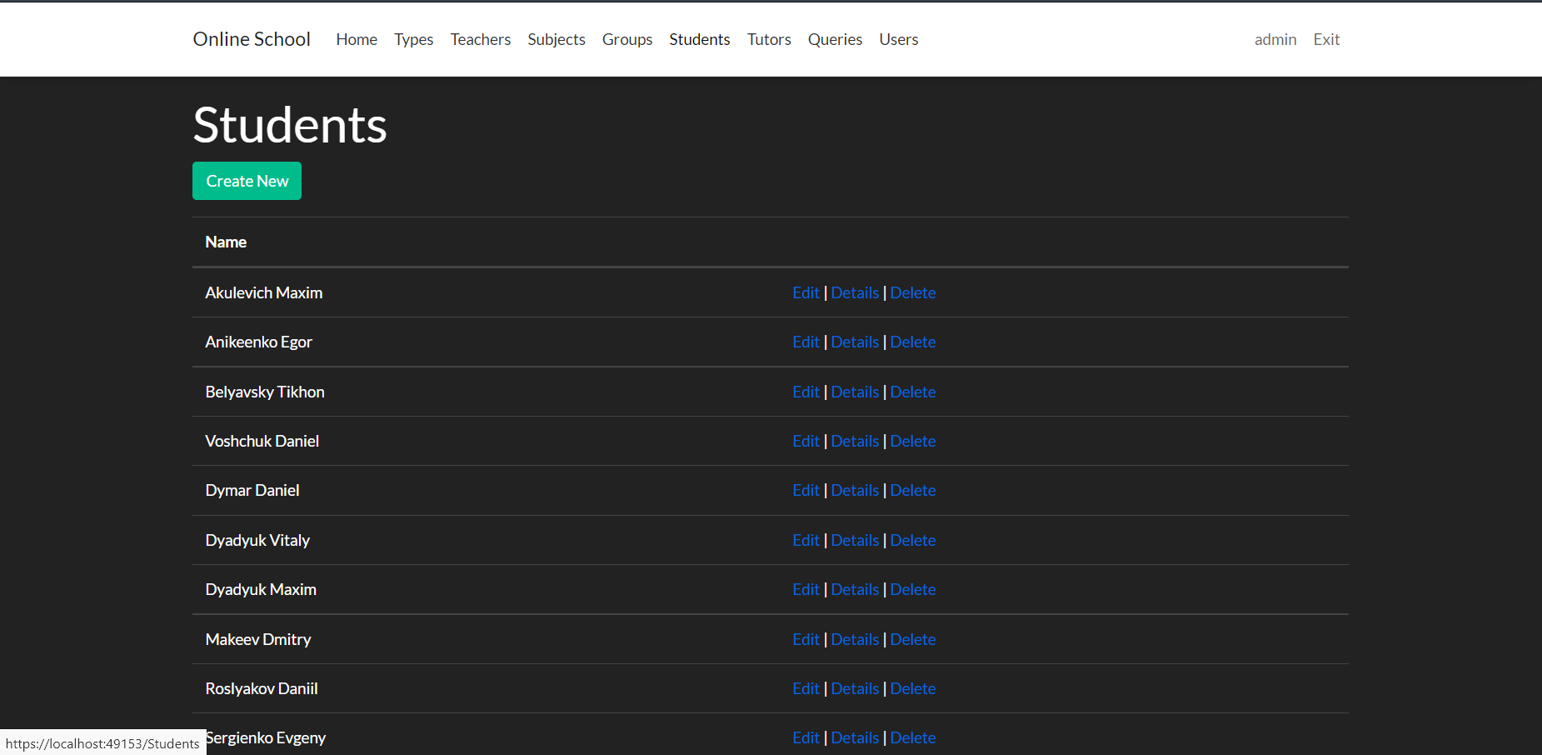
Рисунок 5.11 – Страница со студентами
Страница «Tutors» предназначена для создания руководителя, который будет отвечать за группу. Страница показана на рисунке 5.12 и имеет аналогичное использование в редактировании, удалении и просмотра информации, как на предыдущей странице.
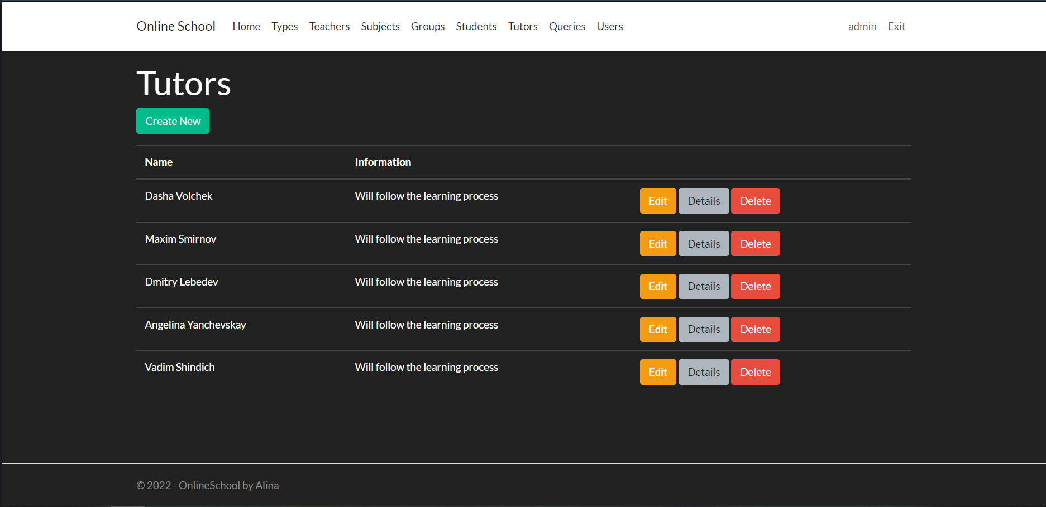
Рисунок 5.12 – Страница с руководителями
Страница «Queries» предназначения для создания пользователем запросов поиска информации в системе. Для этого пользователю необходимо заполнить форму соответствующей информацией, чтобы получить ответы, как, например, показано на рисунке 5.13 и нажать кнопку «Отправить».
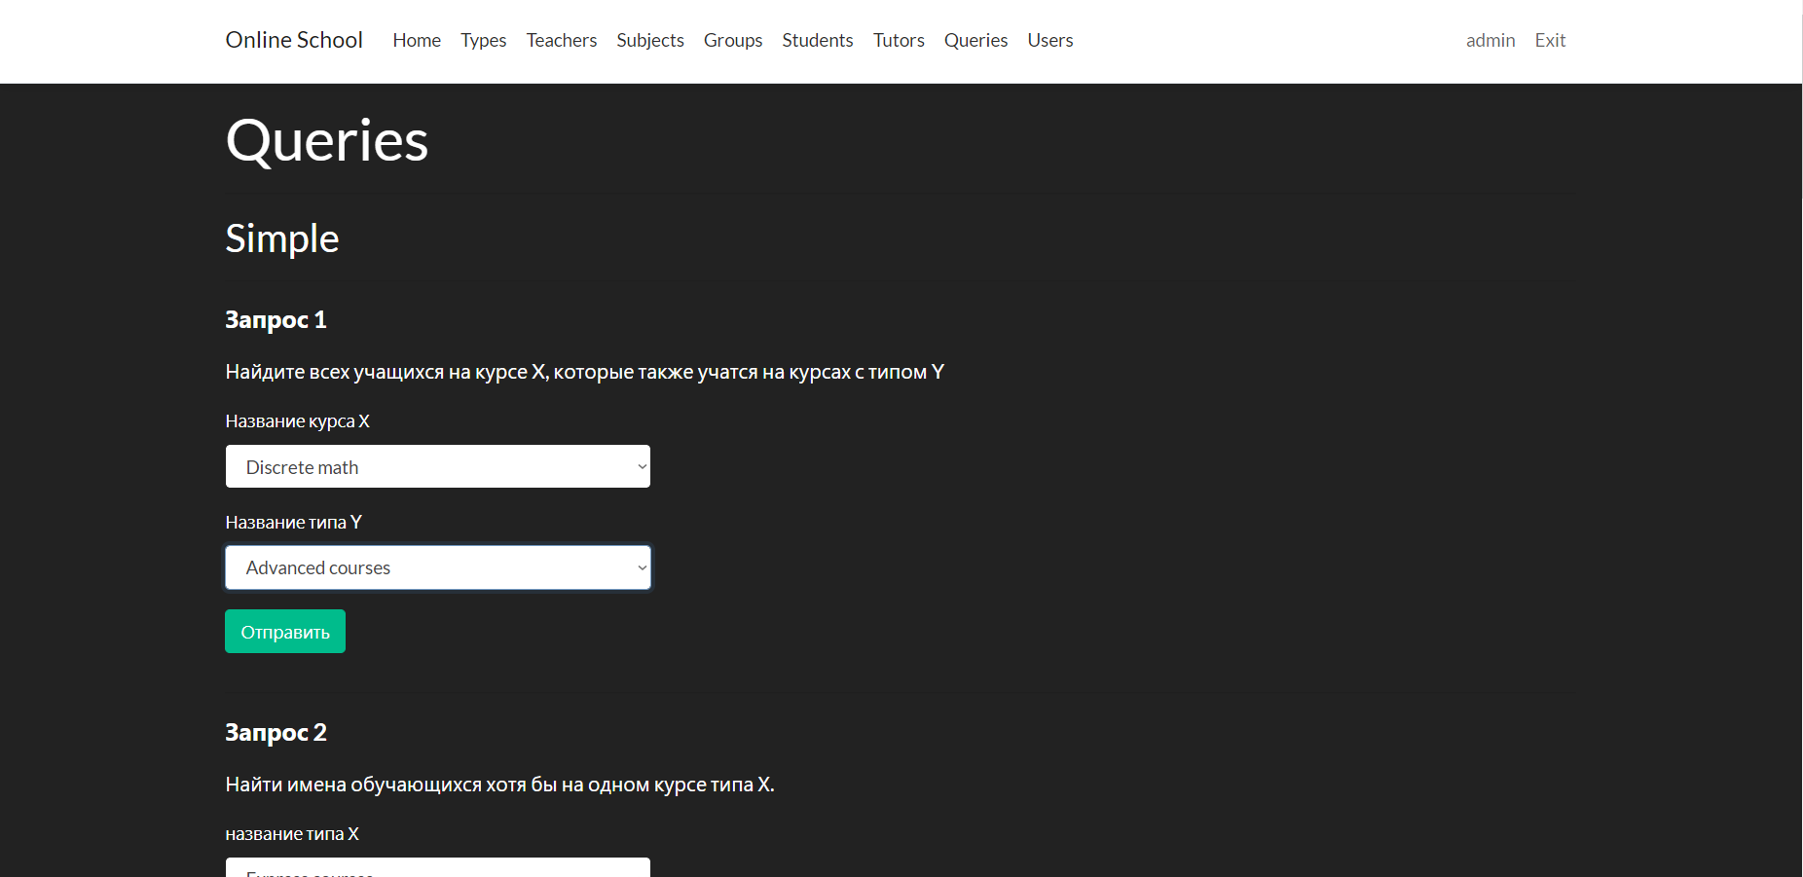
Рисунок 5.13 – Страница с запросами
После этого пользователь попадет на новую страницу с результатами на запрос, как показано на рисунке 5.14.
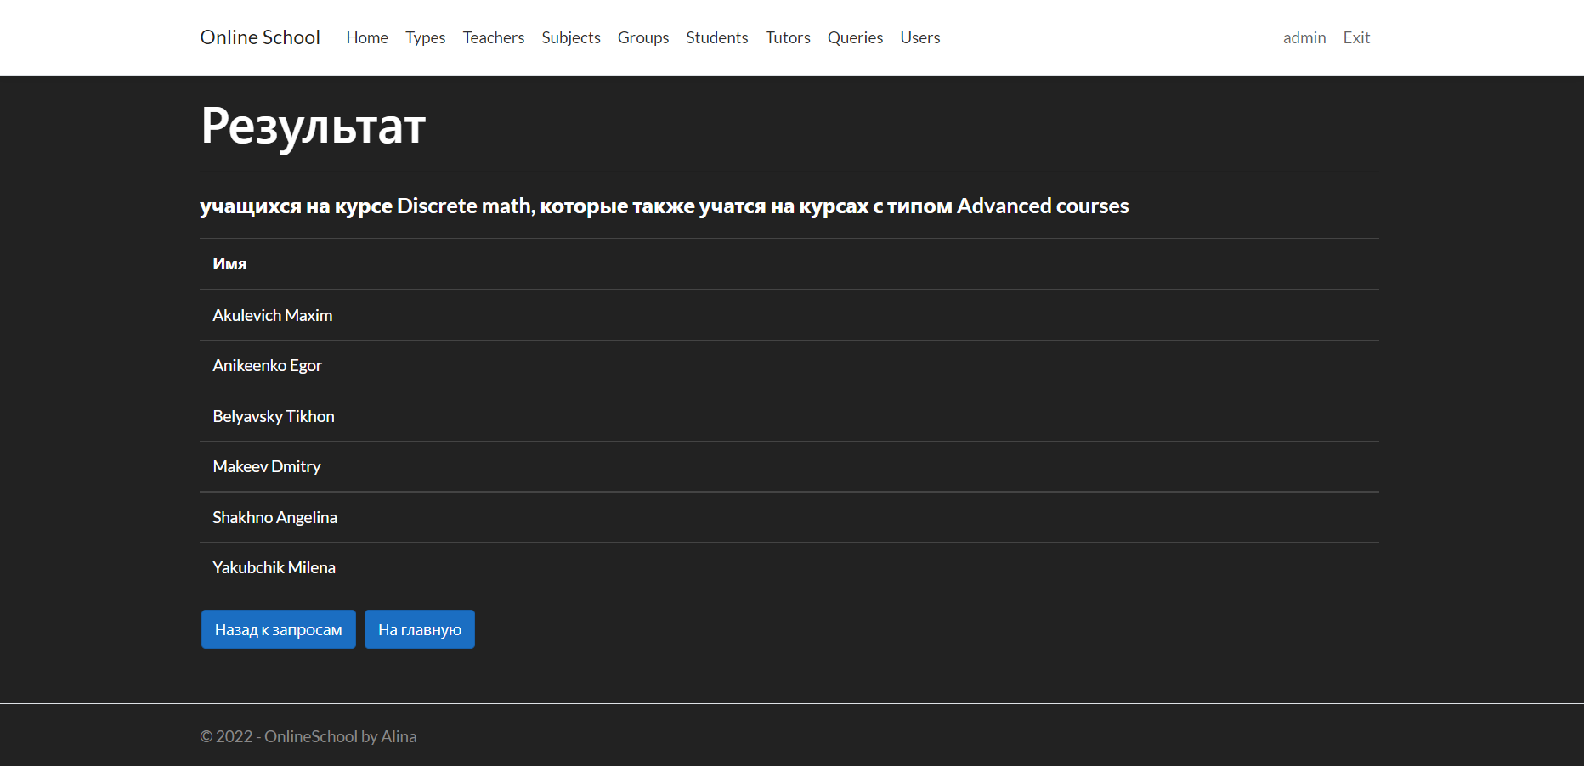
Рисунок 5.14 – Страница с результатами запросов
Страница «Users» доступна только администратору приложения и на ней видны пользователи, которые зарегистрировались в системе, как показано на рисунке 5.15.
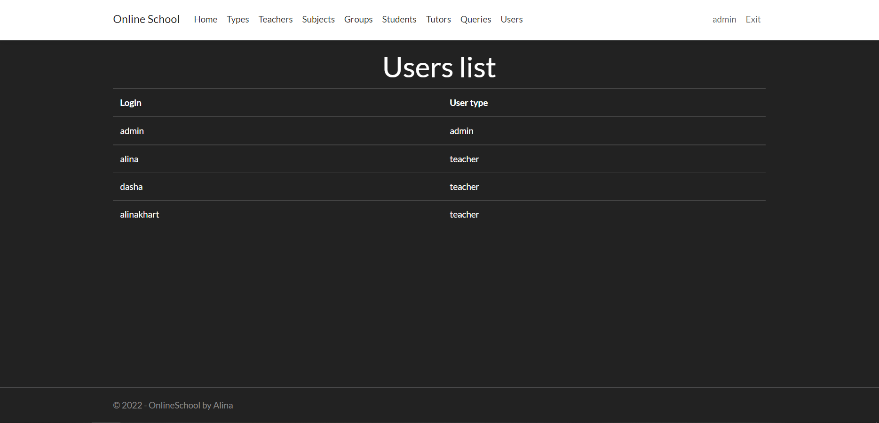
Рисунок 5.15 – Страница с пользователями
Для выхода администратора из системы необходимо нажать кнопку «Exit» в правом верхнем углу рядом с логином.

5.2 Руководство учителя
Взаимодействие с веб-приложением обычного пользователя-учителя отличается от администратора только тем, что ему доступно меньше функционала, он может переходить на все страницы кроме «Subjects», «Teachers» и «Users», как показано для примера на рисунке 5.16.
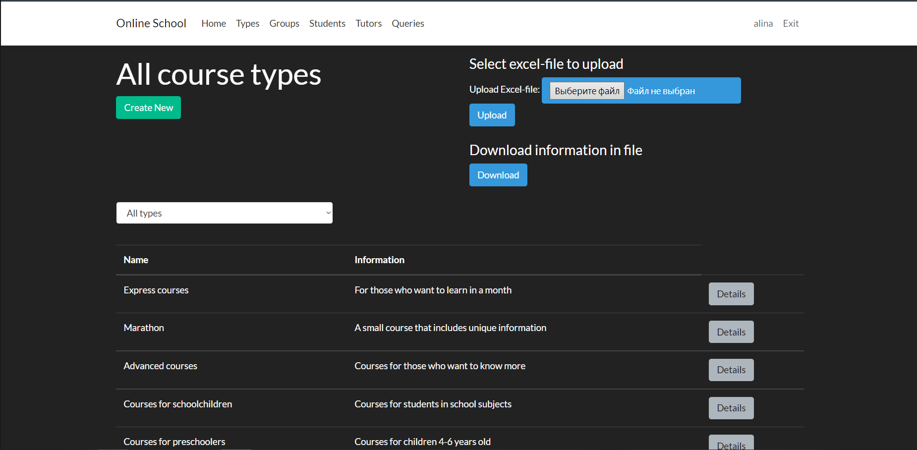
Рисунок 5.16 – Страница с типами курсов у учителя
При этом, как можно заметить из рисунка, когда в выпадающем списке выбран пункт «All types», то пользователь может просматривать только детали типов курсов для того, чтобы в них добавить курсы. А если же пользователь выберет из списка «Own types», то ему будут доступны для просмотра типы курсов, которые он создал, как показано на рисунке 5.17. При этом, свои типы курсов пользователь может редактировать и удалять.
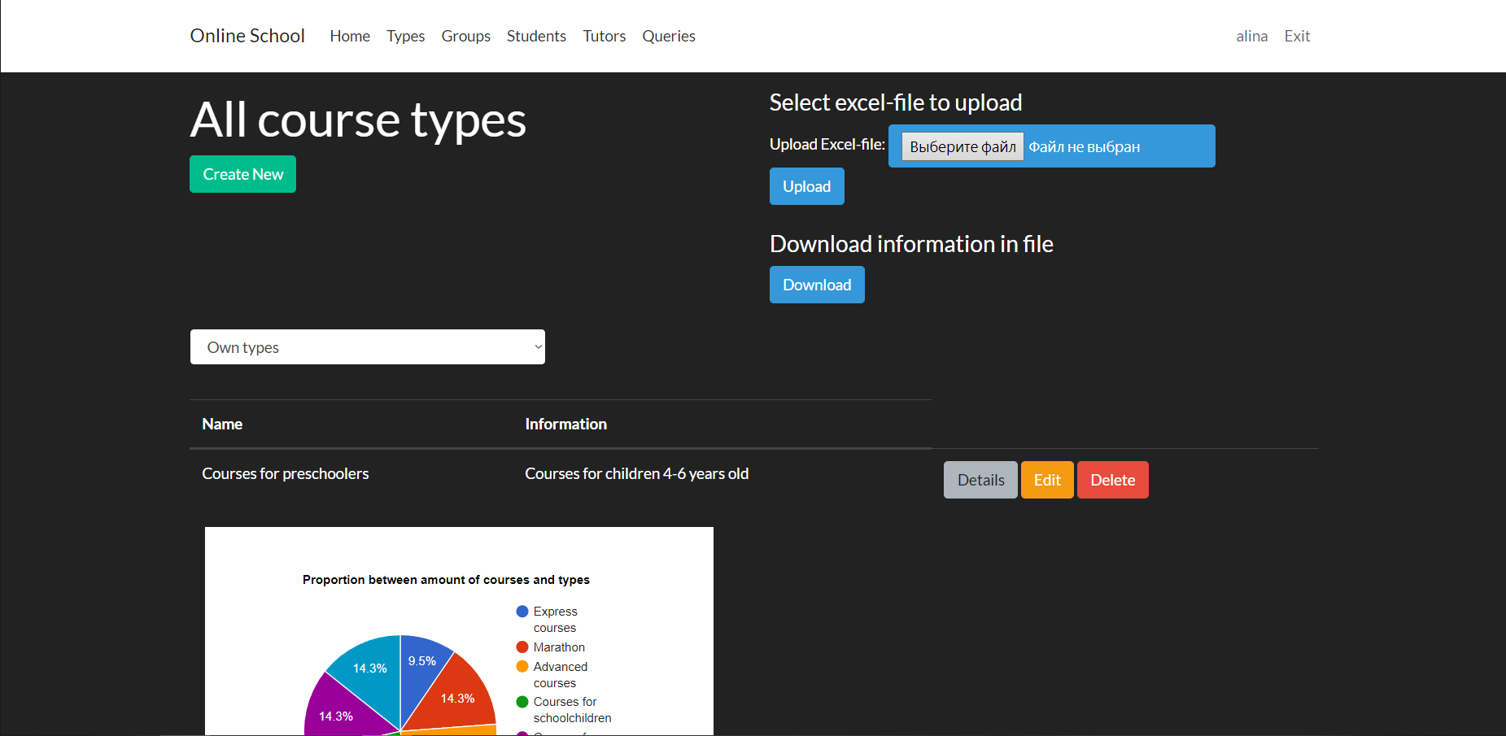
Рисунок 5.17 – Страница с собственными типами курсов у учителя
Аналогичным образом действует и страница с курсами, там также для полного доступа нужно выбрать свои собственные курсы, а с остальными выполнять операции редактирования и удаления нельзя. Остальные страницы аналогичны страницам администратора в использовании.
Работоспособность веб-приложения было успешно проверено в браузере, например, Opera Browser.

5.3 Вывод
Подводя итог руководства пользователя, можно отметить, что весь необходимый функционал для администрирования был предоставлен в полном объеме, как и функционал приложения. А также пользователь-учитель обладает широким доступом к ресурсам для работы с веб-приложением.

Заключение
В ходе выполнения курсового проекта мной были рассмотрены основные аналоги разрабатываемого программного средства. Были выявлены основные недостатки рассматриваемых систем. Затем был сформирован набор функциональных требований, покрывающих необходимый функционал.
Для реализации приложения использовалась платформа ASP.NET Core. ASP.NET Core может работать поверх кроссплатформенной среды .NET Core, которая может быть развернута на основных популярных операционных системах: Windows, Mac OS, Linux. В результате была разработан веб-сервис по архитектуре REST, который обрабатывает клиентские запросы и делает запросы к базе данных.
Была разработана реляционная база данных для веб-приложения, использующая экземпляр MS SQL Server, имеющая в своем наборе 9 таблиц.
Были созданы дополнительные конфигурационные файлы, позволяющие быстро и легко администрировать, расширять функционал приложения.
В результате проведенной работы, был создан проект, который удовлетворяет потребностям разных пользователей и корректным образом выполняет все необходимые функции.
В данном курсовом мы также познакомились с Docker, подсистемой Windows для Linux, создавали Images и контейнеры.
Также я получила как опыт проектирования, так и опыт разработки приложения. Приобрела опыт работы с большим стеком технологий и изучила новые.
Опыт развертывания приложений, полученный во время выполнения курсового проекта, считаю немаловажным дополнением ко всем приобретённым навыкам разработки программного средства.

Список используемых источников
- Веб-приложение для организации обучающих курсов «Антитренинги» [Электронный ресурс]. – Режим доступа: https://www.antitreningi.org//. – Дата доступа: 25.09.2022.
- Веб-приложение для организации обучающих курсов «Ispring» [Электронный ресурс]. – Режим доступа: https://www.ispring.ru//. – Дата доступа: 25.09.2022.
- Веб-приложение для организации обучающих курсов «Gurucan» [Электронный ресурс]. – Режим доступа: https://www.gurucan.com//. – Дата доступа: 25.09.2022.
- MS SQL Server [Электронный ресурс]. – Режим доступа: https://www.microsoft.com/sql-server//. – Дата доступа: 28.11.2022.
- ASP.Net Core. MVC model [Электронный ресурс]. – Режим доступа: https://metanit.com/sharp/aspnet5//. – Дата доступа: 17.11.2022.
- Руководство по Docker [Электронный ресурс]. – Режим доступа: https://habr.com/ru/company/ruvds/blog/450312//. – Дата доступа: 26.11.2022.
- Основные команды для WSL [Электронный ресурс]. – Режим доступа: https://learn.microsoft.com/ru-ru/windows/wsl/basic-commands//. – Дата доступа: 27.11.2022.
- Docker Hub [Электронный ресурс]. – Режим доступа: https://hub.docker.com//. – Дата доступа: 04.12.2022.

ПРИЛОЖЕНИЕ А
Листинг контроллера «TypesController»
using System;
using System.IO;
using System.Linq;
using System.Threading.Tasks;
using ClosedXML.Excel;
using educ_system.Models;
using Microsoft.AspNetCore.Authorization;
using Microsoft.AspNetCore.Http;
using Microsoft.AspNetCore.Mvc;
using Microsoft.EntityFrameworkCore;
using Type = educ_system.Models.Type;

namespace educ_system.Controllers
{
public class TypesController : Controller
{
private readonly DBOSchoolContext _context;

public TypesController(DBOSchoolContext context)
{
_context = context;
}

[Authorize]
public async Task<IActionResult> Index()
{
return View(await _context.Types.ToListAsync());
}

public async Task<IActionResult> Details(int? id)
{
if (id == null)
{
return NotFound();
}

var @type = await _context.Types
.FirstOrDefaultAsync(m => m.Id == id);
if (@type == null)
{
return NotFound();
}

return RedirectToAction("Index", "Courses", new { id = @type.Id, name = @type.Name, info = @type.Info});
}

public IActionResult Create()
{
return View();
}

[HttpPost]
[ValidateAntiForgeryToken]
public async Task<IActionResult> Create([Bind("Id,Name,Info")] Type @type)
{
if (ModelState.IsValid) {
_context.Add(@type);
await _context.SaveChangesAsync();
return RedirectToAction(nameof(Index));
}
return View(@type);
}

public async Task<IActionResult> Edit(int? id)
{
if (id == null) {
return NotFound();
}

var @type = await _context.Types.FindAsync(id);
if (@type == null)
{
return NotFound();
}
return View(@type);
}

[HttpPost]
[ValidateAntiForgeryToken]
public async Task<IActionResult> Edit(int id, [Bind("Id,Name,Info")] Type @type)
{
if (id != @type.Id) {
return NotFound();
}

if (ModelState.IsValid){
try
{
_context.Update(@type);
await _context.SaveChangesAsync();
}
catch (DbUpdateConcurrencyException)
{
if (!TypeExists(@type.Id)) {
return NotFound();
}

throw;
}
return RedirectToAction(nameof(Index));
}
return View(@type);
}

public async Task<IActionResult> Delete(int? id)
{
if (id == null) {
return NotFound();
}
var @type = await _context.Types
.FirstOrDefaultAsync(m => m.Id == id);
if (@type == null) {
return NotFound();
}
return View(@type);
}

[HttpPost, ActionName("Delete")]
[ValidateAntiForgeryToken]
public async Task<IActionResult> DeleteConfirmed(int id)
{
var @type = await _context.Types.FindAsync(id);
_context.Types.Remove(@type); _context.SaveChangesAsync();
return RedirectToAction(nameof(Index));
}
private bool TypeExists(int id)
{
return _context.Types.Any(e => e.Id == id);
}

[HttpPost]
[ValidateAntiForgeryToken]
public async Task<IActionResult> Import(IFormFile fileExcel)
{
if (!ModelState.IsValid) return RedirectToAction(nameof(Index));
if (fileExcel != null)
{
await using var stream = new FileStream(fileExcel.FileName, FileMode.Create);
await fileExcel.CopyToAsync(stream);
using XLWorkbook workbook = new XLWorkbook(stream, XLEventTracking.Disabled);

foreach (IXLWorksheet worksheet in workbook.Worksheets)
{
Type newType;
var t = _context.Types.Where(typ => typ.Name.Contains(worksheet.Name)).ToList();
if (t.Count > 0)
newType = t.First();
else{
newType=new Type{Name=worksheet.Name,Info="from EXCEL"};
_context.Types.Add(newType);
}
foreach (IXLRow row in worksheet.RowsUsed().Skip(1))
{
try
{
var course = new Course
{
Price = Convert.ToDecimal(row.Cell(1).Value),
Name = row.Cell(2).Value.ToString(),
Info = row.Cell(3).Value.ToString(),
Type = newType,
};
var teacherName = row.Cell(4).Value.ToString();
var subjectName = row.Cell(5).Value.ToString();
if (teacherName?.Length <=0 || subjectName?.Length<=0) continue;
Teacher teacher; Subject subject;

var subjectsWithName = _context.Subjects.Where(sbj => sbj.Name.Contains(subjectName));
if (subjectsWithName.Any())
subject = subjectsWithName.First();
else
{
subject = new Subject { Name = subjectName };
_context.Add(subject);
}

var teachersWithName = _context.Teachers.Where(tr => tr.Name.Contains(teacherName) && tr.Subject.Name.Contains(subject.Name)).ToList();
if (teachersWithName.Count > 0)
teacher = teachersWithName.First();
else
{
teacher = new Teacher { Name = teacherName, Info = "from EXCEL", Subject = subject}; _context.Add(teacher);
}

course.Teacher = teacher;
_context.Courses.Add(course);
} catch (Exception) { }
}
}
}
await _context.SaveChangesAsync();
return RedirectToAction(nameof(Index));
}
}
}

ПРИЛОЖЕНИЕ Б
Листинг контроллера «CoursesController»
using System.Linq;
using System.Threading.Tasks;
using educ_system.Models;
using Microsoft.AspNetCore.Authorization;
using Microsoft.AspNetCore.Mvc;
using Microsoft.AspNetCore.Mvc.Rendering;
using Microsoft.EntityFrameworkCore;
using Type = educ_system.Models;

namespace educ_system.Controllers
{
public class CoursesController : Controller
{
private readonly DBOSchoolContext _context;

public CoursesController(DBOSchoolContext context)
{
_context = context;
}

[Authorize]
public async Task<IActionResult> Index(int? id, string? name, string? info)
{
if (id == null) return RedirectToAction("Index", "Types");

ViewBag.TypeId = id;
ViewBag.TypeName = name;
ViewBag.TypeInfo = info;

var coursesByType = _context.Courses.Where(c => c.TypeId == id).Include(c => c.Type).Include(c => c.Teacher).Include(c => c.Teacher.Subject);

return View(await coursesByType.ToListAsync());
}

public async Task<IActionResult> TypeCourses(int? id)
{
return RedirectToAction("Details", "Types", new { id = id });
}

public async Task<IActionResult> Types()
{
return RedirectToAction("Index", "Types", new { });
}

public async Task<IActionResult> Details(int? id)
{
if (id == null)
{
return NotFound();
}

var course = await _context.Courses
.Include(c => c.Teacher)
.Include(c => c.Type)
.Include(c => c.Teacher.Subject)
.FirstOrDefaultAsync(m => m.Id == id);
if (course == null)
{
return NotFound();
}

return View(course);
}

public async Task<IActionResult> Teacher(int? id)
{
if (id == null)
{
return NotFound();
}

var @type = await _context.Teachers
.FirstOrDefaultAsync(t => t.Id == id);
if (@type == null)
{
return NotFound();
}
return RedirectToAction("Details", "Teachers", new { id = @type.Id });
}

public async Task<IActionResult> Subject(int? id)
{
if (id == null)
{
return NotFound();
}

var @type = await _context.Teachers
.FirstOrDefaultAsync(t => t.Id == id);
if (@type == null)
{
return NotFound();
}
return RedirectToAction("Details", "Subjects", new { id = @type.SubjectId });
}

public IActionResult Create(int typeId)
{
ViewBag.TypeId = typeId;
ViewBag.TeacherNames = new SelectList(_context.Teachers, "Id", "Name");
ViewBag.TypeInfo = _context.Types.FirstOrDefault(t => t.Id == typeId)?.Info;
ViewBag.TypeName = _context.Types.FirstOrDefault(t => t.Id == typeId)?.Name;
return View();
}

[HttpPost]
[ValidateAntiForgeryToken]
public async Task<IActionResult> Create(int typeId, [Bind("Id,TeacherId,Price,TypeId,Name,Info")] Course course)
{
if (ModelState.IsValid)
{
_context.Add(course);
await _context.SaveChangesAsync();
return RedirectToAction("Index", "Courses", new
{
id = typeId,
name = _context.Types.FirstOrDefault(t => t.Id == typeId)?.Name,
info = _context.Types.FirstOrDefault(t => t.Id == typeId)?.Info
});
}

return RedirectToAction("Index", "Courses", new
{
id = typeId,
name = _context.Types.FirstOrDefault(t => t.Id == typeId)?.Name,
info = _context.Types.FirstOrDefault(t => t.Id == typeId)?.Info
});
}

public async Task<IActionResult> Edit(int? id)
{
if (id == null)
{
return NotFound();
}

var course = await _context.Courses.FindAsync(id);
if (course == null)
{
return NotFound();
}
ViewData["TeacherId"] = new SelectList(_context.Teachers, "Id", "Name", course.TeacherId);
ViewData["TypeId"] = new SelectList(_context.Types, "Id", "Name", course.TypeId);
return View(course);
}

[HttpPost]
[ValidateAntiForgeryToken]
public async Task<IActionResult> Edit(int id, [Bind("Id,TeacherId,Price,TypeId,Name,Info")] Course course)
{
if (id != course.Id)
{
return NotFound();
}

if (ModelState.IsValid)
{
try
{
_context.Update(course);
await _context.SaveChangesAsync();
return RedirectToAction("Index", "Courses", new
{
id = course.TypeId,
name = _context.Types.FirstOrDefault(t => t.Id == course.TypeId)?.Name,
info = _context.Types.FirstOrDefault(t => t.Id == course.TypeId)?.Info
});
}
catch (DbUpdateConcurrencyException)
{
if (!CourseExists(course.Id))
{
return NotFound();
}
throw;
}
}
return RedirectToAction("Index", "Courses", new
{
id = course.TypeId,
name = _context.Types.FirstOrDefault(t => t.Id == course.TypeId)?.Name,
info = _context.Types.FirstOrDefault(t => t.Id == course.TypeId)?.Info
});
}

public async Task<IActionResult> Delete(int? id)
{
if (id == null)
{
return NotFound();
}

var course = await _context.Courses
.Include(c => c.Teacher)
.Include(c => c.Type)
.FirstOrDefaultAsync(m => m.Id == id);
if (course == null)
{
return NotFound();
}

return View(course);
}

[HttpPost, ActionName("Delete")]
[ValidateAntiForgeryToken]
public async Task<IActionResult> DeleteConfirmed(int id)
{
var course = await _context.Courses.FindAsync(id);
_context.Courses.Remove(course);
await _context.SaveChangesAsync();
return RedirectToAction("Index", "Courses", new
{
id = course.TypeId,
name = _context.Types.FirstOrDefault(t => t.Id == course.TypeId)?.Name,
info = _context.Types.FirstOrDefault(t => t.Id == course.TypeId)?.Info
});
}

private bool CourseExists(int id)
{
return _context.Courses.Any(e => e.Id == id);
}
}
}

ПРИЛОЖЕНИЕ В
Листинг контроллера «TeachersController»
using System.Linq;
using System.Threading.Tasks;
using educ_system.Models;
using Microsoft.AspNetCore.Authorization;
using Microsoft.AspNetCore.Mvc;
using Microsoft.AspNetCore.Mvc.Rendering;
using Microsoft.EntityFrameworkCore;

namespace educ_system.Controllers
{
public class TeachersController : Controller
{
private readonly DBOSchoolContext _context;

public TeachersController(DBOSchoolContext context)
{
_context = context;
}

[Authorize(Roles = "admin")]
public async Task<IActionResult> Index()
{
var dBoSchoolContext=_context.Teachers.Include(t=>t.Subject);
return View(await dBoSchoolContext.ToListAsync());
}

public async Task<IActionResult> Course(int? id)
{
return RedirectToAction("Details", "Courses", new { id });
}

public async Task<IActionResult> Details(int? id)
{
if (id == null) {
return NotFound();
}

var teacher = await _context.Teachers
.Include(t => t.Subject)
.FirstOrDefaultAsync(m => m.Id == id);
if (teacher == null) {
return NotFound();
}
return View(teacher);
}

public async Task<IActionResult> Subject(int? id)
{
if (id == null) {
return NotFound();
}

var @type = await _context.Teachers
.FirstOrDefaultAsync(t => t.Id == id);
if (@type == null) {
return NotFound();
}
return RedirectToAction("Details", "Subjects", new { id = @type.SubjectId });
}

public IActionResult Create()
{
ViewData["SubjectId"] = new SelectList(_context.Subjects, "Id", "Name");
return View();
}

[HttpPost]
[ValidateAntiForgeryToken]
public async Task<IActionResult> Create([Bind("Id,SubjectId,Name,Info")] Teacher teacher)
{
if (ModelState.IsValid) {
_context.Add(teacher);
await _context.SaveChangesAsync();
return RedirectToAction(nameof(Index));
}
ViewData["SubjectId"] = new SelectList(_context.Subjects, "Id", "Name", teacher.SubjectId);
return View(teacher);
}

public async Task<IActionResult> Edit(int? id)
{
if (id == null) {
return NotFound();
}

var teacher = await _context.Teachers.FindAsync(id);
if (teacher == null) {
return NotFound();
}
ViewData["SubjectId"] = new SelectList(_context.Subjects, "Id", "Name", teacher.SubjectId);
return View(teacher);
}

[HttpPost]
[ValidateAntiForgeryToken]
public async Task<IActionResult> Edit(int id, [Bind("Id,SubjectId,Name,Info")] Teacher teacher)
{
if (id != teacher.Id) {
return NotFound();
}

if (ModelState.IsValid) {
try
{
_context.Update(teacher);
await _context.SaveChangesAsync();
}
catch (DbUpdateConcurrencyException)
{
if (!TeacherExists(teacher.Id)) {
return NotFound();
}
throw;
}
return RedirectToAction(nameof(Index));
}
ViewData["SubjectId"] = new SelectList(_context.Subjects, "Id", "Name", teacher.SubjectId);
return View(teacher);
}

public async Task<IActionResult> Delete(int? id)
{
if (id == null) {
return NotFound();
}

var teacher = await _context.Teachers
.Include(t => t.Subject)
.FirstOrDefaultAsync(m => m.Id == id);
if (teacher == null) {
return NotFound();
}return View(teacher);
}

[HttpPost, ActionName("Delete")]
[ValidateAntiForgeryToken]
public async Task<IActionResult> DeleteConfirmed(int id)
{
var teacher = await _context.Teachers.FindAsync(id);
_context.Teachers.Remove(teacher);
await _context.SaveChangesAsync();
return RedirectToAction(nameof(Index));
}

private bool TeacherExists(int id)
{
return _context.Teachers.Any(e => e.Id == id);
}
}
}

ПРИЛОЖЕНИЕ Г
Листинг контроллера «SubjectsController»
using System.Linq;
using System.Threading.Tasks;
using educ_system.Models;
using Microsoft.AspNetCore.Authorization;
using Microsoft.AspNetCore.Mvc;
using Microsoft.EntityFrameworkCore;

namespace educ_system.Controllers
{
public class SubjectsController : Controller
{
private readonly DBOSchoolContext _context;

public SubjectsController(DBOSchoolContext context)
{
_context = context;
}

[Authorize(Roles = "admin")]
public async Task<IActionResult> Index()
{
return View(await _context.Subjects.ToListAsync());
}

public async Task<IActionResult> Details(int? id)
{
if (id == null)
{
return NotFound();
}

var subject = await _context.Subjects
.FirstOrDefaultAsync(m => m.Id == id);
if (subject == null)
{
return NotFound();
}

return View(subject);
}

public IActionResult Create()
{
return View();
}

[HttpPost]
[ValidateAntiForgeryToken]
public async Task<IActionResult> Create([Bind("Id,Name")] Subject subject)
{
if (ModelState.IsValid)
{
_context.Add(subject);
await _context.SaveChangesAsync();
return RedirectToAction(nameof(Index));
}
return View(subject);
}

public async Task<IActionResult> Edit(int? id)
{
if (id == null)
{
return NotFound();
}

var subject = await _context.Subjects.FindAsync(id);
if (subject == null)
{
return NotFound();
}
return View(subject);
}

[HttpPost]
[ValidateAntiForgeryToken]
public async Task<IActionResult> Edit(int id, [Bind("Id,Name")] Subject subject)
{
if (id != subject.Id)
{
return NotFound();
}

if (ModelState.IsValid)
{
try
{
_context.Update(subject);
await _context.SaveChangesAsync();
}
catch (DbUpdateConcurrencyException)
{
if (!SubjectExists(subject.Id))
{
return NotFound();
}

throw;
}
return RedirectToAction(nameof(Index));
}
return View(subject);
}

public async Task<IActionResult> Delete(int? id)
{
if (id == null)
{
return NotFound();
}

var subject = await _context.Subjects
.FirstOrDefaultAsync(m => m.Id == id);
if (subject == null)
{
return NotFound();
}

return View(subject);
}

[HttpPost, ActionName("Delete")]
[ValidateAntiForgeryToken]
public async Task<IActionResult> DeleteConfirmed(int id)
{
var subject = await _context.Subjects.FindAsync(id);
_context.Subjects.Remove(subject);
await _context.SaveChangesAsync();
return RedirectToAction(nameof(Index));
}

private bool SubjectExists(int id)
{
return _context.Subjects.Any(e => e.Id == id);
}
}
}

ПРИЛОЖЕНИЕ Д
Листинг контроллера «StudentsController»
using System.Linq;
using System.Threading.Tasks;
using educ_system.Models;
using Microsoft.AspNetCore.Authorization;
using Microsoft.AspNetCore.Mvc;
using Microsoft.EntityFrameworkCore;

namespace educ_system.Controllers
{
public class StudentsController : Controller
{
private readonly DBOSchoolContext _context;

public StudentsController(DBOSchoolContext context)
{
_context = context;
}

[Authorize]
public async Task<IActionResult> Index()
{
return View(await _context.Students.ToListAsync());
}

public async Task<IActionResult> Details(int? id)
{
if (id == null)
{
return NotFound();
}

var student = await _context.Students
.FirstOrDefaultAsync(m => m.Id == id);
if (student == null)
{
return NotFound();
}

return View(student);
}

public IActionResult Create()
{
return View();
}

[HttpPost]
[ValidateAntiForgeryToken]
public async Task<IActionResult> Create([Bind("Id,Name")] Student student)
{
if (ModelState.IsValid)
{
_context.Add(student);
await _context.SaveChangesAsync();
return RedirectToAction(nameof(Index));
}
return View(student);
}

public async Task<IActionResult> Edit(int? id)
{
if (id == null)
{
return NotFound();
}

var student = await _context.Students.FindAsync(id);
if (student == null)
{
return NotFound();
}
return View(student);
}

[HttpPost]
[ValidateAntiForgeryToken]
public async Task<IActionResult> Edit(int id, [Bind("Id,Name")] Student student)
{
if (id != student.Id)
{
return NotFound();
}

if (ModelState.IsValid)
{
try
{
_context.Update(student);
await _context.SaveChangesAsync();
}
catch (DbUpdateConcurrencyException)
{
if (!StudentExists(student.Id))
{
return NotFound();
}

throw;
}
return RedirectToAction(nameof(Index));
}
return View(student);
}

public async Task<IActionResult> Delete(int? id)
{
if (id == null)
{
return NotFound();
}

var student = await _context.Students
.FirstOrDefaultAsync(m => m.Id == id);
if (student == null)
{
return NotFound();
}

return View(student);
}

[HttpPost, ActionName("Delete")]
[ValidateAntiForgeryToken]
public async Task<IActionResult> DeleteConfirmed(int id)
{
var student = await _context.Students.FindAsync(id);
_context.Students.Remove(student);
await _context.SaveChangesAsync();
return RedirectToAction(nameof(Index));
}

private bool StudentExists(int id)
{
return _context.Students.Any(e => e.Id == id);
}
}
}

